

中山大学南方学院

装

订

线

本科生毕业论文（设计）

题目：高校师生通信录

系 名：电气与计算机工程学院

专 业：通信工程

学 号：152014060

姓 名：温雪莹

指导教师：陈海山

二○一九 年 三 月

# 摘 要

当代是一个信息化的时代，随着互联网科技的迅速发展，大量的信息都浮现在网络当中。网络以其跨时间、跨地域、快速高效和低成本的特性成为当代信息传递及获取的主要途径，现今尤其表现在手机应用中。

为进一步加强网络的信息安全，促进师生互动，打造一个便捷的校园综合信息服务平台，完善校园信息服务，给校园信息的管理和发布提供更便捷安全的服务系统而开发的高校师生通信系统。

本系统主要使用PHP语言作为开发语言，后台服务侧采用CodeIgniter框架；用户侧的app软件采用uni-app套件，uni-app结合了H5+接口及vue.js框架，能够快速开发出一款跨多端的APP。采用以上的技术架构能够提升系统开发效率，同时降低前后端系统的耦合性，是一款轻量级的信息系统。

关键词：高校师生通信录，PHP，CodeIgniter框架，Vue.js，uni-app

# ABSTRACT

Contemporary is an information age, with the rapid development of Internet technology, a large number of information have emerged in the network. The network, with its characteristics of cross-time, cross-region, fast, efficient and low-cost, has become the main way of information transmission and acquisition, especially in mobile applications. In order to further strengthen the information security of the network, promote the interaction between teachers and students, create a convenient comprehensive information service platform on campus, improve the campus information service, and provide a more convenient and safe service system for the management and release of campus information, the high school communication system between teachers and students is developed. This system mainly USES PHP language as the development language, and the background service side adopts CodeIgniter framework. The user side app software adopts uni-app suite, and uni-app combines H5+ interface and vue. Js framework to develop a cross-terminal app quickly. Adopting the above technical architecture can improve the efficiency of system development and reduce the coupling between front and rear end systems. It is a lightweight information system.

**Key words:** College teachers and student communication System, PHP, CodeIgniter, Vue.js, uni-app

目 录

摘 要 I

ABSTRACT II

目 录 III

第1章 绪论 6

1.1课题背景 6

1.2目的和意义 6

1.3本文组织与结构 6

第2章 相关技术和概念 7

2.1系统开发工具 7

2.2前端所用技术 7

2.2.1 JavaScript语言 7

2.2.2 node.js 7

2.2.3 npm 7

2.2.4 Vue.js 8

2.2.5 uniapp 8

2.3后端所用技术 8

2.3.1 PHP语言 8

2.3.2 CodeIgniter框架 8

2.4服务器 9

2.5数据库 9

第3章 系统需求分析 10

3.1可行性分析 10

3.1.1 经济可行性 10

3.1.2 技术可行性 10

3.1.3 应用可行性 10

3.1.4 操作可行性 10

3.2系统概述 10

3.2.1功能简介 10

3.2.2硬件需求 11

3.2.3软件需求 11

3.3系统用例图 11

3.4用例列表 12

3.5 用例描述 12

3.5.1 浏览系统简介 12

3.5.2登录/退出 13

3.5.3征订教材 13

3.5.4网选教材 14

3.5.5自填教材 14

3.5.6查询征订记录 15

3.5.7录入教材 15

3.5.8导出Excel文件 16

3.5.9登录后台系统 16

3.5.10管理学生用户 17

3.5.11管理教师用户 17

3.5.12管理教务员用户 18

3.5.13管理教材记录 18

第4章 系统概要设计 20

4.1系统架构设计 20

4.2系统功能模块 21

4.2.1学生模块 21

4.2.2教师模块 21

4.2.3管理员模块 22

4.3数据库描述 23

4.4数据库设计 23

4.4.1 notice_tb表 23

4.4.2 admin_user_tb表 23

4.4.3 role_priv_tb表 24

4.4.4 role_info_tb表 24

4.4.5 tea_user_tb表 24

4.4.6 priv_resce_tb表 24

4.4.7 apply_record_tb表 25

4.4.8 stu_user_tb表 25

4.4.9 college_info_tb表 25

4.4.10 user_role_tb表 26

4.4.11 major_info_tb表 26

第5章 系统详细设计 27

5.1系统代码结构图 27

5.1.1目录结构 27

5.1.2前端文件 28

5.1.3视图文件 28

5.1.4控制器文件 29

5.1.5模型文件 30

5.1.6静态文件 31

5.2系统功能设计 31

5.2.1系统平台首页 31

5.2.2 登陆页面 33

5.2.3 学生模块页面 36

5.2.4 教师模块页面 37

5.2.5 教务员模块页面 39

5.2.6 管理员模块页面 40

第6章 测试 43

6.1系统测试目的 43

6.2系统运行环境 43

6.3系统测试工作 43

6.3.1软件测试 43

6.3.2功能测试示例 44

第7章 总结 46

7.1总结 46

7.2未来工作展望 46

致 谢 47

参考文献 48

# 

# 绪论

## 1.1课题背景

当代是一个信息化的时代，在互联的平台上，各种各样的信息得到了高度的交互和发展。人们越来越依靠网络技术以及手机应用去满足自己工作生活上的业务需求。不论是在金融行业、医疗行业、服务与饮食行业以及教育行业都能看见互联网平台的身影。伴随着互联网技术的发展，我们也要更要借用此平台去提高我们的学习与工作效率。

为了响应当代互联网信息技术的快速发展，并针对现今信息更新速度的加快和对信息传递效率需求的提升，将移动互联网平台作为高校师生通信的载体，能够保证信息有效传达。对于以往的师生信息传达是非常不便捷的，任课老师需要联系某位学生，时常需要多方的传达或找寻联系方式；学生寻找老师时，也往往不能够准确的获取到老师的信息。因此，打造一个高校师生通信录非常有必要的。

## 1.2目的和意义

通过智能化的手机平台以及操作简便的后台管理系统，帮助高校信息管理者更加便捷的添加、修改教务人员以及学生的信息并保证信息的时效性。对于师生来说，高校师生通信录良好有效的解决了沟通问题，随时随地能查找到需要联系的学生或老师，在加快信息传递交流的同时，也提高了工作效率。

## 1.3本文组织与结构

本文主要介绍高校师生通信录的分析、设计与实现。

第1章：主要介绍了系统的课题背景、目的和意义；

第2章：主要介绍了系统的实现所用到的技术；

第3章：主要介绍了系统的需求分析；

第4章：概要介绍了系统的整体结构设计；

第5章：进一步介绍了系统的详细设计，架构搭建及功能的实现；

第6章：系统部分功能的测试记录；

第7章：本论文的总结。

# 相关技术和概念

## 2.1系统开发工具

HBuilderX，简称HX，是DCloud推出一款支持HTML5的Web开发IDE。通过完整的语法提示和代码输入法、代码块及很对配套，HBuilderX能大幅提升HTML、js、css的开发效率，是轻如编辑器、强如IDE的合体版本，它带有IDE才有的ast语法分析能力，能对代码进行深度语法分析，给予准确的语法提示而不是猜单词。

HBuilderX对字处理了更崇高的支持，拥有更强大的多光标、智能双击、选区管理…让文字处理的效率大幅提升。

HBuilderX也是唯一一个新建文件默认类型是markdown的编辑器，也是对md支持最强的编辑器，甚至可以直接粘贴表格、图片进来。

## 2.2前端所用技术

### 2.2.1 JavaScript语言

JavaScript 是目前所有主流浏览器上唯一支持的脚本语言，这也是早期JavaScript的唯一用途。其主要作用是在不与服务器交互的情况下修改HTML页面内容，因此其最关键的部分是DOM（文档对象模型），也就是HTML元素的结构。通过Ajax可以使HTML页面通过JavaScript，在不重新加载页面的情况下从服务器上获取数据并显示，大幅提高用户体验。通过JavaScript，使Web页面发展成客户端成为可能。

### 2.2.2 node.js

Node.js是一个Javascript运行环境(runtime)，发布于2009年5月，由Ryan Dahl开发，实质是对Chrome V8引擎进行了封装。Node.js对一些特殊用例进行优化，提供替代的API，使得V8在非浏览器环境下运行得更好。V8引擎执行Javascript的速度非常快，性能非常好。[1]  Node.js是一个基于Chrome JavaScript运行时建立的平台，用于方便地搭建响应速度快、易于扩展的网络应用。Node.js 使用[事件驱动](https://baike.baidu.com/item/%E4%BA%8B%E4%BB%B6%E9%A9%B1%E5%8A%A8)，非阻塞[I/O](https://baike.baidu.com/item/I%2FO/84718) 模型而得以轻量和高效，非常适合在分布式设备上运行数据密集型的实时应用。

### 2.2.3 npm

npm（Node Package Manager）是Node.js下的主流套件管理程式。它在Node.js v0.6.x版本之后，内建于Node系统。通过npm可以协助开发者安装、卸载、删除、更新Node.js套件，并且可以通过npm发布自己的插件。

### 2.2.4 Vue.js

Vue.js（读音 /vjuː/, 类似于view）是一套构建用户界面的渐进式框架。与其他重量级框架不同的是，Vue采用自底向上增量开发的设计。Vue的核心库只关注视图层，并且非常容易学习，非常容易与其它库或已有项目整合。另一方面，Vue完全有能力驱动采用单文件组件和Vue生态系统支持的库开发的复杂单页应用。

Vue.js的目标是通过尽可能简单的 API 实现响应的数据绑定和组合的视图组件[1]。

Vue.js 自身不是一个全能框架——它只聚焦于视图层。因此它非常容易学习，非常容易与其它库或已有项目整合。另一方面，在与相关工具和支持库一起使用时，Vue.js 也能完美地驱动复杂的单页应用。

### 2.2.5 uniapp

Uniapp是一个使用Vue.js开发跨平台应用的前端框架，开发者编写一套代码，可以编译到ios、Android、H5、小程序等多个平台。

Uniapp在跨段数量、扩展能力、性能体验、周边生态、学习成本、开发成本等6大关键指标上拥有极强的竞争优势。

## 2.3后端所用技术

### 2.3.1 PHP语言

PHP（外文名:PHP: Hypertext Preprocessor，中文名：“[超文本](https://baike.baidu.com/item/%E8%B6%85%E6%96%87%E6%9C%AC)[预处理器](https://baike.baidu.com/item/%E9%A2%84%E5%A4%84%E7%90%86%E5%99%A8)”）是一种通用[开源](https://baike.baidu.com/item/%E5%BC%80%E6%BA%90)[脚本语言](https://baike.baidu.com/item/%E8%84%9A%E6%9C%AC%E8%AF%AD%E8%A8%80)。[语法](https://baike.baidu.com/item/%E8%AF%AD%E6%B3%95)吸收了[C语言](https://baike.baidu.com/item/C%E8%AF%AD%E8%A8%80)、[Java](https://baike.baidu.com/item/Java)和[Perl](https://baike.baidu.com/item/Perl)的特点，利于学习，使用[广泛](https://baike.baidu.com/item/%E5%B9%BF%E6%B3%9B)，主要适用于[Web](https://baike.baidu.com/item/Web)开发领域。PHP 独特的[语法](https://baike.baidu.com/item/%E8%AF%AD%E6%B3%95)混合了[C](https://baike.baidu.com/item/C)、[Java](https://baike.baidu.com/item/Java)、[Perl](https://baike.baidu.com/item/Perl)以及[PHP](https://baike.baidu.com/item/PHP)自创的语法。它可以比[CGI](https://baike.baidu.com/item/CGI)或者[Perl](https://baike.baidu.com/item/Perl)更快速地执行[动态网页](https://baike.baidu.com/item/%E5%8A%A8%E6%80%81%E7%BD%91%E9%A1%B5)。用PHP做出的[动态页面](https://baike.baidu.com/item/%E5%8A%A8%E6%80%81%E9%A1%B5%E9%9D%A2)与其他的[编程语言](https://baike.baidu.com/item/%E7%BC%96%E7%A8%8B%E8%AF%AD%E8%A8%80)相比，[PHP](https://baike.baidu.com/item/PHP/9337)是将[程序](https://baike.baidu.com/item/%E7%A8%8B%E5%BA%8F)嵌入到[HTML](https://baike.baidu.com/item/HTML)（[标准通用标记语言](https://baike.baidu.com/item/%E6%A0%87%E5%87%86%E9%80%9A%E7%94%A8%E6%A0%87%E8%AE%B0%E8%AF%AD%E8%A8%80)下的一个应用）文档中去执行，执行效率比完全生成[HTML](https://baike.baidu.com/item/HTML)标记的[CGI](https://baike.baidu.com/item/CGI/607810)要高许多；PHP还可以执行[编译](https://baike.baidu.com/item/%E7%BC%96%E8%AF%91)后代码，编译可以达到[加密](https://baike.baidu.com/item/%E5%8A%A0%E5%AF%86)和[优化](https://baike.baidu.com/item/%E4%BC%98%E5%8C%96)代码运行，使代码运行更快。

### 2.3.2 CodeIgniter框架

CodeIgniter是一套小巧但功能强大的、给PHP网站开发者实用的Web应用程序开发框架和工具包。它为组织者提供了足够的自由支持，允许开发人员更迅速的工作。

CodeIgniter是一个简单快速的PHP MVC框架，给PHP网站开发者实用的应用程序开发框架和工具包。它提供单的接口和逻辑结构，其目的是使开发人员更快速地进行项目开发。使用CodeIgniter可以减少代码的编写量，并将精力投入到项目的创造性开发上。

## 2.4服务器

Nginx (engine x) 是一个高性能的[HTTP](https://baike.baidu.com/item/HTTP)和[反向代理](https://baike.baidu.com/item/%E5%8F%8D%E5%90%91%E4%BB%A3%E7%90%86)服务器，也是一个IMAP/POP3/SMTP[服务器](https://baike.baidu.com/item/%E6%9C%8D%E5%8A%A1%E5%99%A8)。Nginx是由伊戈尔·赛索耶夫为[俄罗斯](https://baike.baidu.com/item/%E4%BF%84%E7%BD%97%E6%96%AF/125568)访问量第二的Rambler.ru站点（俄文：Рамблер）开发的，第一个公开版本0.1.0发布于2004年10月4日。

其将[源代码](https://baike.baidu.com/item/%E6%BA%90%E4%BB%A3%E7%A0%81)以类BSD许可证的形式发布，因它的稳定性、丰富的功能集、示例配置文件和低系统资源的消耗而[闻名](https://baike.baidu.com/item/%E9%97%BB%E5%90%8D)。2011年6月1日，nginx 1.0.4发布。

Nginx是一款[轻量级](https://baike.baidu.com/item/%E8%BD%BB%E9%87%8F%E7%BA%A7/10002835)的[Web](https://baike.baidu.com/item/Web/150564) 服务器/[反向代理](https://baike.baidu.com/item/%E5%8F%8D%E5%90%91%E4%BB%A3%E7%90%86)服务器及[电子邮件](https://baike.baidu.com/item/%E7%94%B5%E5%AD%90%E9%82%AE%E4%BB%B6)（IMAP/POP3）代理服务器，并在一个BSD-like 协议下发行。其特点是占有内存少，[并发](https://baike.baidu.com/item/%E5%B9%B6%E5%8F%91)能力强，事实上nginx的并发能力确实在同类型的网页服务器中表现较好，中国大陆使用nginx网站用户有：百度、[京东](https://baike.baidu.com/item/%E4%BA%AC%E4%B8%9C)、[新浪](https://baike.baidu.com/item/%E6%96%B0%E6%B5%AA)、[网易](https://baike.baidu.com/item/%E7%BD%91%E6%98%93)、[腾讯](https://baike.baidu.com/item/%E8%85%BE%E8%AE%AF)、[淘宝](https://baike.baidu.com/item/%E6%B7%98%E5%AE%9D)等。

## 2.5数据库

MySQL是一种关系数据库管理系统，关系数据库将数据保存在不同的表中，而不是将所有数据放在一个大仓库内，这样就增加了速度并提高了灵活性。

MySQL所使用的 SQL 语言是用于访问[数据库](https://baike.baidu.com/item/%E6%95%B0%E6%8D%AE%E5%BA%93)的最常用标准化语言。MySQL 软件采用了双授权政策，分为社区版和商业版，由于其体积小、速度快、总体拥有成本低，尤其是[开放源码](https://baike.baidu.com/item/%E5%BC%80%E6%94%BE%E6%BA%90%E7%A0%81)这一特点，一般中小型网站的开发都选择 MySQL 作为网站数据库。

# 系统需求分析

## 3.1可行性分析

### 3.1.1 经济可行性

从长远的角度来看，该高校师生通信录的投入会提高教务以及师生工作的效率，第一时间内传递有效信息，以低成本的后台数据管理、个人信息录入、公告/个人信息查询便可使用该系统的基本功能。结合目前校园网、主机与服务器部署、推广以及运营的情况来看，本系统不需要增加额外的硬件投入、只需在学院的微信公众号推广即可，运营方面只需定时地对无效数据进行处理、对学期当前学年与学期的准确性进行验证即可，因此该系统的投入的经济成本是偏低的，经济方面的可行性非常高。

### 3.1.2 技术可行性

在系统实现的技术层面上来考虑，本系统主要使用PHP语言作为开发语言，后台服务侧采用CodeIgniter框架；用户侧的app软件采用uni-app套件，uni-app结合了H5+接口及vue.js框架，能够快速开发出一款跨多端的APP。采用以上的技术架构能够提升系统开发效率，同时降低前后端系统的耦合性，是一款轻量级的信息系统，因此在技术层面上该系统的架构可行性高。

### 3.1.3 应用可行性

该高校师生通信录是本着提高教务以及师生工作效率而开发的，根据院校现有的规章制度，该类型系统是得到规章制度的允许也能够得到学院领导以及教师推荐。

### 3.1.4 操作可行性

对于该系统，使用人员只要懂得手机应用操作，管理人员懂得基本计算机操作即可，另该系统首页有详细的使用文档，用户在使用前可对文档进行阅读，以最快的速度上手该系统。因此在操作上不存在门槛。

## 3.2系统概述

### 3.2.1功能简介

该系统架构在Web平台及移动终端平台上，任课教师通过互联网发布本学年、本学期、具体某专业的某门课程要使用的教材信息，选材上分别有通过豆瓣API接口网上选材以及自填教材两种方式，同时还可以查询某专业具体学年与学期的教材征订情况，结合该情况进行本学期教材征订；学生则通过互联网选择性征订该学期的教材，在选材界面可以查看教材的具体信息，如：书名、作者、出版社等等；教务员同样可通过互联网登录该系统，查看该学期教材征订的情况，并根据选材的截止日期将书单导出为Excel文件，再将Excel文件提交给书商进行图书征订。

### 3.2.2硬件需求

CPU：Intel(R) Core(TM) i3-6100 @ 3.70GHz 及以上

内存：512M以上

### 3.2.3软件需求

操作系统：Windows7

数据库：Mysql

服务器：Ngnix

浏览器：Chrome、Firefox、IE8+

语言环境：PHP

开发工具：PHPStrom

## 3.3系统用例图

如图3-1所示的高校师生通信录用例图表述了各种用户类型与系统所提供的用例之间的连接。该系统用例图主要包括学生端用系统例图、教师端系统用例图以及管理员端用例图，教师端分为普通教师、院系级主任/辅导员两个板块，下面列出该图。

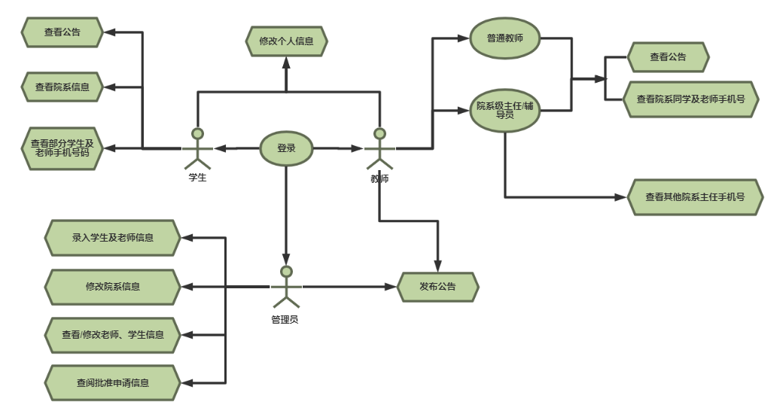

图3-1 系统用例图

## 3.4用例列表

表3-1 用例列表

|  |  |  |  |
| --- | --- | --- | --- |
| 用例编号 | 用例名称 | 描述 | 参与者 |
| FC001 | 浏览系统简介 | 用户未登录前可浏览系统简介 | 游客、用户 |
| FC002 | 登录/退出 | 用户可进行登录/退出系统 | 用户 |
| FC003 | 查看公告 | 学生用户查看接收范围内公告 | 学生用户 |
| FC004 | 修改个人信息 | 学生、教师用户可修改个人信息 | 学生、教师用户 |
| FC005 | 查看院系消息 | 学生用户搜索院系名称可查看相应院系信息介绍及位置 | 学生用户 |
| FC006 | 查看师生信息 | 查看部分师生信息 | 学生、教师用户 |
| FC007 | 信息查看申请 | 对于无权限查看的师生信息，可向管理员提交申请 | 学生、教师用户 |
| FC008 | 发布公告 | 教师、管理员用户选择接收范围发布公告 | 教师、管理员用户 |
| FC009 | 录入师生信息 | 将师生信息录入系统 | 管理员用户 |
| FC0010 | 查看/修改师生信息 | 查看/修改已录入系统的师生信息 | 管理员用户 |
| FC0011 | 修改院系信息 | 管理员对院系信息进行修改 | 管理员用户 |
| FC0012 | 管理申请信息 | 管理员用户对申请信息进行批准与否的回复 | 管理员用户 |

## 3.5 用例描述

### 3.5.1 浏览系统简介

表3-2 浏览页面用例详情

|  |  |
| --- | --- |
| 用例号 | FC001 |
| 用例名称 | 浏览系统简介 |
| 角色 | 游客、用户 |
| 用例描述 | 游客、用户浏览系统简介页面 |
| 参与者 | 游客、用户 |
| 前置条件 | 无 |
| 后置条件 | 浏览网页信息 |
| 基本路径 | 1. 打开高校师生通信录客户端 |
| 扩展点 | 登录时账号为录入/注册，会有相应的提示。 |
| 补充说明 | 游客只能浏览登录界面。 |

### 3.5.2登录/退出

表3-3 登录/退出用例详情

|  |  |
| --- | --- |
| 用例号 | FC002 |
| 用例名称 | 登录/退出 |
| 角色 | 用户 |
| 用例描述 | 系统用户以正确的用户名和密码在验证码填写正确的条件下选择自身对应的系统角色登录系统，系统进行身份验证，验证通过后显示系统功能页面。 |
| 参与者 | 用户 |
| 前置条件 | 用户已是系统用户，即有有效的登录账户、密码，并输入正确。 |
| 后置条件 | 身份验证正确，则跳转至相应页面；错误，则提示错误信息 |
| 基本路径 | 1. 系统用户在登录界面输入账号与密码 2. 选择个人对应的身份 3. 输入正确的验证码并点击登录 4. 系统对身份进行验证，验证后自动跳转至角色对应的功能界面。 5. 点击右上角退出登录可退出当前用户系统。 |
| 扩展点 | 用户账号密码和身份都必须匹配，并且验证码也必须输入正确，这样才能登录成功。 |
| 补充说明 | 无 |

### 3.5.3查看公告

表3-4 查看公告用例详情

|  |  |
| --- | --- |
| 用例号 | FC003 |
| 用例名称 | 查看公告 |
| 角色 | 学生用户 |
| 用例描述 | 学生用户查看接收范围内的公告 |
| 参与者 | 学生用户 |
| 前置条件 | 用户已以学生身份登录，并通过系统身份验证。 |
| 后置条件 | 查看接收范围内的公告 |
| 基本路径 | 1. 以学生用户登录系统 2. 在系统的查看公告页面查看接收到的公告内容 |
| 扩展点 | 无 |
| 补充说明 | 无 |

### 3.5.4修改个人信息

表3-5 修改个人信息用例详情

|  |  |
| --- | --- |
| 用例号 | FC004 |
| 用例名称 | 修改个人信息 |
| 角色 | 学生用户、教师用户 |
| 用例描述 | 学生用户、教师用户修改个人信息（电话号码、家庭住址） |
| 参与者 | 学生用户、教师用户 |
| 前置条件 | 用户已以学生或教师身份登录，并通过系统身份验证。 |
| 后置条件 | 个人信息列表中，修改个人信息 |
| 基本路径 | 1. 以学生或教师身份登录系统 2. 在个人中心中点击修改个人信息 3. 修改完善个人信息 4. 保存操作 |
| 扩展点 | 无 |
| 补充说明 | 不可修改院系信息、学号信息以及姓名性别 |

### 3.5.5查看院系信息

表3-6查看院系信息用例详情

|  |  |
| --- | --- |
| 用例号 | FC005 |
| 用例名称 | 查看院系信息 |
| 角色 | 学生用户 |
| 用例描述 | 学生用户可查看相应院系信息以及位置。 |
| 参与者 | 学生 |
| 前置条件 | 用户已以学生身份登录，并通过系统身份验证。 |
| 后置条件 | 学生搜索院系名称查找到相应院系 |
| 基本路径 | 1. 以学生身份登录系统 2. 在搜索栏或列表中找到相应院系 3. 查询即可查看对应院系消息 |
| 扩展点 | 无 |
| 补充说明 | 无 |

### 3.5.6查看师生信息

表3-7查看师生信息用例详情

|  |  |
| --- | --- |
| 用例号 | FC006 |
| 用例名称 | 查看师生信息 |
| 角色 | 学生用户、教师用户 |
| 用例描述 | 学生以及教师用户可查看部分师生信息 |
| 参与者 | 学生、教师 |
| 前置条件 | 用户已以学生或教师身份登录，并通过系统身份验证。 |
| 后置条件 | 根据姓名或关键字对信息进行查询。 |
| 基本路径 | 1. 以学生、教师身份登录系统 2. 在搜索框中输入关键词 3. 找到对应信息。 |
| 扩展点 | 无 |
| 补充说明 | 无 |

### 3.5.7信息查看申请

表3-8信息查看申请用例详情

|  |  |
| --- | --- |
| 用例号 | FC007 |
| 用例名称 | 信息查看申请 |
| 角色 | 学生用户、教师用户 |
| 用例描述 | 学生用户、教师用户对于无权限查看的师生信息，可向管理员发起申请查看 |
| 参与者 | 学生、教师 |
| 前置条件 | 用户已以学生、教师身份登录，并通过系统身份验证。 |
| 后置条件 | 无权限查看的师生信息 |
| 基本路径 | 1. 以学生、教师身份登录系统 2. 搜索无权限（其他院系）师生姓名 3. 点击申请。 |
| 扩展点 | 无 |
| 补充说明 | 提交申请后需等待管理员批准方可查看。 |

### 3.5.8发布公告

表3-9发布公告用例详情

|  |  |
| --- | --- |
| 用例号 | FC008 |
| 用例名称 | 发布公告 |
| 角色 | 教师用户、管理员用户 |
| 用例描述 | 教师、管理员用户选择接收范围发布公告 |
| 参与者 | 教师、管理员 |
| 前置条件 | 用户已以教师或管理员身份登录，并通过系统身份验证。 |
| 后置条件 | 发布公告，选定接收公告的院系。 |
| 基本路径 | 1. 以教师、管理员身份登录系统 2. 编辑公告内容 3. 选择公告接收范围 4. 保存操作 |
| 扩展点 | 无 |
| 补充说明 | 管理员为后台系统。 |

### 3.5.9录入师生信息

表3-10录入师生信息用例详情

|  |  |
| --- | --- |
| 用例号 | FC009 |
| 用例名称 | 录入师生信息 |
| 角色 | 管理员用户 |
| 用例描述 | 管理员将所有师生信息通过后台录入通信录系统。 |
| 参与者 | 管理员用户 |
| 前置条件 | 用户已以管理员身份登录，并通过系统身份验证。 |
| 后置条件 | 可对系统的所有用户及相关数据进行操作。 |
| 基本路径 | 1. 登录后台管理系统 2. 进入后台系统，录入相关信息 3. 保存操作 |
| 扩展点 | 无 |
| 补充说明 | 无 |

### 3.5.10查看/修改师生信息

表3-11查看/修改师生信息用例详情

|  |  |
| --- | --- |
| 用例号 | FC0010 |
| 用例名称 | 查看/修改师生信息 |
| 角色 | 管理员用户 |
| 用例描述 | 管理员通过点击后台管理系统中的查看师生信息，即可查看所有已录入系统的师生信息。 |
| 参与者 | 管理员用户 |
| 前置条件 | 用户已以管理员身份登录，并通过系统身份验证。 |
| 后置条件 | 可对系统的所有用户及相关数据进行操作。 |
| 基本路径 | 1. 登录后台管理系统 2. 进入后台系统，点击查看师生信息 |
| 扩展点 | 无 |
| 补充说明 | 无 |

### 3.5.11修改院系信息

表3-12修改院系信息用例详情

|  |  |
| --- | --- |
| 用例号 | FC0011 |
| 用例名称 | 修改院系信息 |
| 角色 | 管理员用户 |
| 用例描述 | 管理员通过点击后台管理系统修改院系信息。 |
| 参与者 | 管理员用户 |
| 前置条件 | 用户已以管理员身份登录，并通过系统身份验证。 |
| 后置条件 | 可对系统的院系信息及相关数据进行操作。 |
| 基本路径 | 1. 登录后台管理系统 2. 进入后台系统，进行修改院系信息的操作 3. 保存操作 |
| 扩展点 | 用户将能实时看到操作保存后的结果 |
| 补充说明 | 无 |

### 3.5.12管理申请信息

表3-13管理申请信息用例详情

|  |  |
| --- | --- |
| 用例号 | FC0012 |
| 用例名称 | 管理申请信息 |
| 角色 | 管理员用户 |
| 用例描述 | 管理员用户对申请信息进行批准与恢回复 |
| 参与者 | 管理员用户 |
| 前置条件 | 用户已以管理员身份登录，并通过系统身份验证。 |
| 后置条件 | 可对收到的查看信息申请进行操作。 |
| 基本路径 | 1. 登录后台管理系统 2. 进入后台系统，打开信息页面 3. 对申请信息进行批准与回复 |
| 扩展点 | 师生将实时接收到反馈信息，若批准即可获取权限查看该师生信息 |
| 补充说明 | 无 |

# 系统概要设计

## 4.1系统架构设计

本系统分为两个部分，第一个部分为教材征订系统，第二个部分为教材征订管理系统。教材征订系统的设计采用业务逻辑在前端的B/S结构，而教材征订管理系统则采用业务逻辑在后端的B/S结构。B/S结构即浏览器和[服务器](https://baike.baidu.com/item/%E6%9C%8D%E5%8A%A1%E5%99%A8)结构。它是随着Internet技术的兴起，对C/S结构的一种变化或者改进的结构。在这种结构下，用户工作界面是通过WWW浏览器来实现，极少部分[事务](https://baike.baidu.com/item/%E4%BA%8B%E5%8A%A1)逻辑在前端(Browser)实现，但是主要事务逻辑在服务器端([Server](https://baike.baidu.com/item/Server))实现，形成所谓三层3-tier结构。B/S结构是WEB兴起后的一种网络结构模式，WEB浏览器是客户端最主要的应用软件。这种模式统一了客户端，将系统功能实现的核心部分集中到服务器上，简化了系统的开发、维护和使用。

对于业务逻辑在前端的教材征订系统，引入了当代流行的基于MVVM模式的Vue.js框架。使得学生、任课教师、教务员三个角色的业务逻辑都在前端中进行，通过简单的API进行数据的查询、添加以及修改，在简化后端代码工作量的情况下也减轻了服务器的负担。

而对于业务逻辑在后端的教材征订管理系统，则符合典型的B/S结构设计，因后端系统的业务逻辑偏简单，着重点在数据的访问与操作，因此业务逻辑在后端的架构方式最适合该种管理系统使用。在PHP框架Laravel的帮助下，不仅能简单地将路由映射到控制器，而且还提供了简洁既强大的数据库操作接口，较大程度地减少了代码开发量。系统整体架构，如图4-1所示。

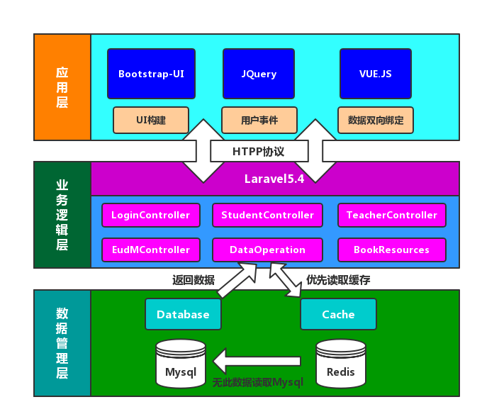

图4-1 系统整体架构图

## 4.2系统功能模块

### 4.2.1学生模块

图4-2为学生模块图，其拥有的功能如下：

1. 以学生身份登录该系统。
2. 可查看并修改个人信息。
3. 可查看同专业师生信息，不可查看范围可向管理员申请查看。
4. 可查看每个院系介绍以及地理位置。
5. 可查看接受范围内的公告。

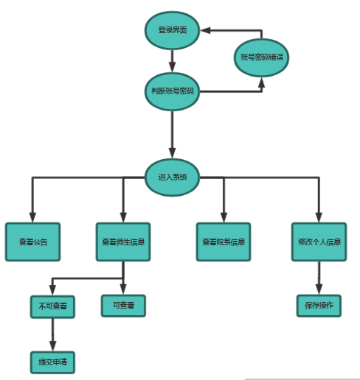

图4-2 学生模块图

### 4.2.2教师模块

图4-3为任课教师模块图，其拥有的功能如下：

1. 以教师身份登录系统。
2. 可发布公告并选择接受范围。
3. 可查看该院系师生信息，主任/辅导员可查看其他院系级主任信息，不可查看范围可向管理员申请查看。
4. 可查看并修改个人信息。

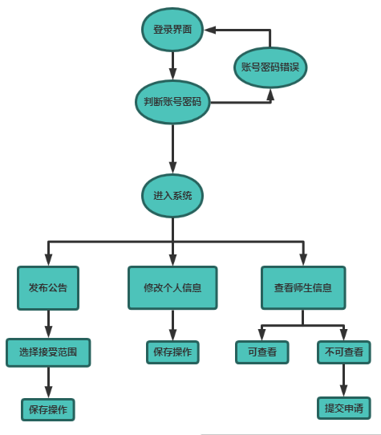

图4-3 教师模块图

### 4.2.3管理员模块

图4-4为管理员模块图，其拥有的功能如下：

1. 以管理员身份登录后台系统。
2. 可录入师生信息并能够修改以及查看。
3. 可发布公告并选择接受范围。
4. 批阅师生查看信息的申请。
5. 可修改院系信息。

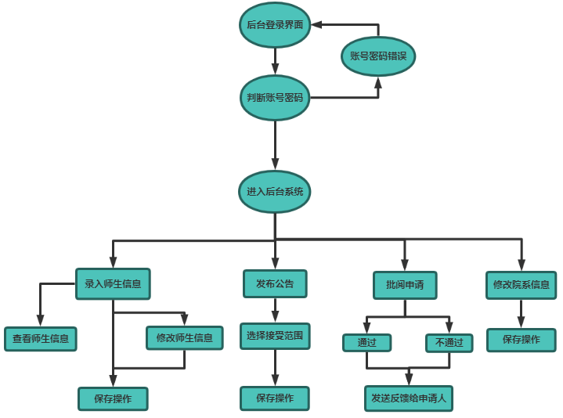

图4-4 管理员模块图

## 4.3数据库描述

本系统采用Mysql数据库，数据库名称为material，一共9个数据库表。数据库各表说明如表4-1所示：

表4-1 数据库表

|  |  |
| --- | --- |
| 表名 | 描述 |
| notice_tb | 公告表 |
| admin_user_tb | 管理员基础信息表 |
| role_priv_tb | 角色权限表 |
| role_info_tb | 角色信息表 |
| tea_user_tb | 教师用户基本信息表 |
| priv_resce_tb | 权限资源表 |
| apply_record_tb | 通讯录查看申请记录表 |
| stu_user_tb | 学生用户基本信息表 |
| college_info_tb | 学院基础信息表 |
| user_role_tb | 用户角色表 |
| major_info_tb | 专业信息表 |

## 4.4数据库设计

### 4.4.1 notice_tb表

表4-2 notice_tb数据库表

|  |  |  |  |  |
| --- | --- | --- | --- | --- |
| 序号 | 字段 | 名称 | 数据类型 | 备注 |
| 1 | notice_id | 公告ID | int(11) | 主键 |
| 2 | notice_tea_id | 发布公告教师的ID | int(11) | 空 |
| 3 | notice_time | 发布公告的时间 | datetime | 空 |
| 4 | notice_title | 公告标题 | varchar(200) | 空 |
| 5 | notice_content | 公告内容 | text | 空 |
| 6 | notice_read_times | 公告被浏览次数 | int(11) | 空 |
| 7 | college_id | 可查看的学院ID | int(11) | 空 |
| 8 | major_id | 可查看的专业ID | int(11) | 空 |

### 4.4.2 admin_user_tb表

表4-3 admin_user_tb数据库表

|  |  |  |  |  |
| --- | --- | --- | --- | --- |
| 序号 | 字段 | 名称 | 数据类型 | 备注 |
| 1 | admin_id | 管理员用户ID | int(11) | 主键 |
| 2 | admin_name | 管理员姓名 | varchar(50) | 空 |
| 3 | college_id | 管理员所属学院的ID | int(11) | 空 |
| 4 | major_id | 管理员所属专业的ID | int(11) | 空 |
| 5 | admin_account | 管理员账号 | varchar(50) | 空 |
| 6 | admin_password | 管理员密码 | varchar(50) | 空 |

### 4.4.3 role_priv_tb表

表4-4 role_priv_tb数据库表

|  |  |  |  |  |
| --- | --- | --- | --- | --- |
| 序号 | 字段 | 名称 | 数据类型 | 备注 |
| 1 | role_id | 角色ID | int(11) | 空 |
| 2 | priv_id | 权限ID | int(11) | 空 |

### 4.4.4 role_info_tb表

表4-5 role_info_tb数据库表

|  |  |  |  |  |
| --- | --- | --- | --- | --- |
| 序号 | 字段 | 名称 | 数据类型 | 备注 |
| 1 | role_id | 角色ID | int(11) | 主键 |
| 2 | role_name | 角色名称 | varchar(50) | 空 |

### 4.4.5 tea_user_tb表

表4-6 tea_user_tb数据库表

|  |  |  |  |  |
| --- | --- | --- | --- | --- |
| 序号 | 字段 | 名称 | 数据类型 | 备注 |
| 1 | tea_id | 教师用户ID | bigint(20) | 主键 |
| 2 | role_id | 角色ID | int(11) | 空 |
| 3 | tea_account | 工号，为登录账号 | varchar(50) | 空 |
| 4 | tea_password | 登录密码 | varchar(50) | 空 |
| 5 | tea_name | 教师姓名 | varchar(50) | 空 |
| 6 | tea_sex | 教师性别 | varchar(50) | 空 |
| 7 | college_id | 学院ID | int(11) | 空 |
| 8 | major_id | 专业ID | int(11) | 空 |
| 9 | tea_phone | 电话 | varchar(50) | 空 |
| 10 | tea_course | 所有教授课程 | varchar(200) | 空 |
| 11 | tea_isInstructor | 是否为辅导员 | int(11) | 空 |

### 4.4.6 priv_resce_tb表

表4-7 priv_resce_tb数据库表

|  |  |  |  |  |
| --- | --- | --- | --- | --- |
| 序号 | 字段 | 名称 | 数据类型 | 备注 |
| 1 | priv_id | 权限ID | int(11) | 主键 |
| 2 | priv_name | 权限名称 | varchar(50) | 空 |

### 4.4.7 apply_record_tb表

表4-8 apply_record_tb数据库表

|  |  |  |  |  |
| --- | --- | --- | --- | --- |
| 序号 | 字段 | 名称 | 数据类型 | 备注 |
| 1 | apply_id | 申请ID | int(11) | 主键 |
| 2 | apply_time | 申请时间 | datetime | 空 |
| 3 | apply_type | 申请类型 | int(11) | 空 |
| 4 | apply_reason | 申请理由 | varchar(500) | 空 |
| 5 | apply_user_id | 申请用户ID | int(11) | 空 |
| 6 | apply_user_type | 申请用户的角色类型 | int(11) | 空 |
| 7 | check_user_id | 被查看用户ID | int(11) | 空 |
| 8 | check_user_type | 被查看用户的角色类型 | int(11) | 空 |
| 9 | apply_result | 申请结果 | int(11) | 空 |

### 4.4.8 stu_user_tb表

表4-9stu_user_tb数据库表

|  |  |  |  |  |
| --- | --- | --- | --- | --- |
| 序号 | 字段 | 名称 | 数据类型 | 备注 |
| 1 | stu_id | 学生用户ID | bigint(20) | 主键 |
| 2 | role_id | 学生角色ID | int(11) | 空 |
| 3 | stu_account | 学号，为登录账号 | varchar(50) | 空 |
| 4 | stu_password | 登录密码 | varchar(50) | 空 |
| 5 | stu_name | 学生姓名 | varchar(50) | 空 |
| 6 | stu_sex | 学生性别 | varchar(50) | 空 |
| 7 | stu_grade | 年级 | varchar(50) | 空 |
| 8 | college_id | 学院ID | int(11) | 空 |
| 9 | major_id | 专业ID | int(11) | 空 |
| 10 | class_id | 班级 | varchar(50) | 空 |
| 11 | stu_phone | 电话 | varchar(50) | 空 |
| 12 | stu_address | 家庭住址 | varchar(200) | 空 |

### 4.4.9 college_info_tb表

表4-10 college_info_tb数据库表

|  |  |  |  |  |
| --- | --- | --- | --- | --- |
| 序号 | 字段 | 名称 | 数据类型 | 备注 |
| 1 | college_id | 学院ID | int(11) | 主键 |
| 2 | college_name | 学院名称 | varchar(200) | 空 |
| 3 | college_icon | 学院图标 | varchar(100) | 空 |
| 4 | college_address | 学院地址 | varchar(300) | 空 |
| 5 | college_introduction | 学院简介 | varchar(300) | 空 |

### 4.4.10 user_role_tb表

表4-11 user_role_tb数据库表

|  |  |  |  |  |
| --- | --- | --- | --- | --- |
| 序号 | 字段 | 名称 | 数据类型 | 备注 |
| 1 | user_id | 用户ID | bigint(20) | 主键 |
| 2 | role_id | 用户角色 | int(11) | 主键 |

### 4.4.11 major_info_tb表

表4-12 major_info_tb数据库表

|  |  |  |  |  |
| --- | --- | --- | --- | --- |
| 序号 | 字段 | 名称 | 数据类型 | 备注 |
| 1 | major_id | 专业ID | int(11) | 主键 |
| 2 | college_id | 所属学院ID | int(11) | 空 |
| 3 | major_name | 专业名称 | varchar(50) | 空 |
| 4 | major_introduction | 专业简介 | varchar(300) | 空 |

# 系统详细设计

## 5.1系统代码结构图

### 5.1.1目录结构

系统目录结构如图5-1所示，图中的MaterialsSub为整个项目的根目录，laravel为系统所使用的PHP框架，整个系统的代码是运行在laravel框架之上；app文件夹存放控制器文件、模型文件与中间件文件；boostrap文件夹存放laravel框架的初始化文件；config文件夹存系统各大功能的配置信息，如session配置、缓存配置、表单验证配置或自定义配置文件等；database文件夹是用以专门存放与数据库相关的配置文件；node_modules文件夹为项目模块的依赖文件，当项目中需要某一功能模块时便从该文件夹中提取；public文件夹存放静态资源；resources文件夹存放前端资源；此外，composer.json文件与package.json文件分别为后端及前端的模块依赖列表文件，两个文件分别描述了后端与前端所引入的模块；webpack.mix.js文件定义了前端的编译规则，其文件定义格式满足webpack打包的规范。最后每一个目录其他文件都有其强大的作用，因laravel框架是基于composer的基础上建立的，因此整个系统的模块化程度更高，开发便捷。

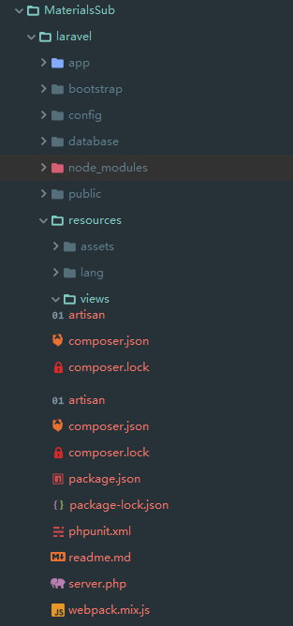

图5-1目录结构图

### 5.1.2前端文件

系统前段文件结构如图5-2所示，assets文件夹是resources目录的子文件夹，同属于前端资源。因laravel5.4版本引入了Vue.js框架作为其系统的前端框架，所以在js目录中包含components文件夹，该文件夹用以存放.vue文件，.vue文件是Vue.js框架的文件定义规范。可以看到components文件夹中有Dean.vue、Student.vue、Teacher.vue三个文件，分别代表了系统的教务员功能模块、学生功能模块与教师功能模块，可见其业务逻辑都在前端实现。其次，app.js文件为Vue.js框架的入口文件，其中定义了需要使用的功能模块以及引入Vue.js框架的核心代码。

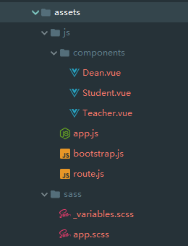

图5-2前端文件结构图

### 5.1.3视图文件

该系统前端虽然使用Vue.js框架构建，但编译后的模块仍需引入到PHP框架的视图文件当中，如图5-3所示。views文件夹中包含了所有视图文件，因laraval框架使用了blade的视图模板引擎，因此视图文件的后缀都为.blade.php。其中admin文件下存放后台系统视图，adminlayouts文件为后台系统所有视图的父视图，即其余所有视图模块都继承于它。layouts文件夹中存放着系统前台的父视图，前台其余的视图都继承于它。particals文件夹存放了网页的视图的导航栏模块、巨幕模块以及footer模块。System文件夹中则存放了学生、教师、教务员三个角色的功能视图，其中的每一个视图都包含了由vue.js框架编译后的前端文件。最后home文件为首页文件、login文件为用户角色登录文件、error为错误视图。

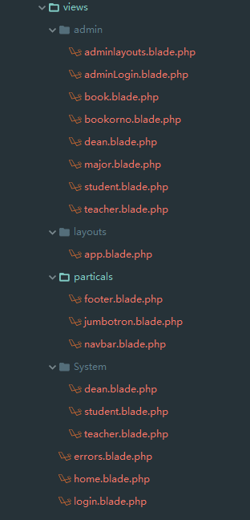

图5-3视图文件结构图

### 5.1.4控制器文件

该系统的开发采用的是MVC模式，固然会存在着控制器、模型、视图三者的关系，如图5-4所示为控制器文件结构图。所有的控制器都存放在Htpp文件夹下的Controllers中。Admin文件夹下为系统后台的控制器，每一个功能对应一个控制器，控制器的命名都与其角色或功能相对应，在后台的所有控制器文件中都存在对应角色数据的查询、删除与添加。例如，学生用户控制器中实现了学生用户的查询、删除、以Excel方式添加学生用户的功能。在Auth目录中存放着的是系统自带的认证控制器，因本系统没有采用框架自带的认证功能，因此省略该文件夹的详细描述。紧接着是直属Controllers目录下的控制器，Admin为引导登录后台的控制器；Api是提供给Vue.js框架所用的数据接口控制器；Controller是所有控制器的父类，要实现框架的功能必须继承于它；Excel是控制Excel文件引入与导出的控制器，要实现Excel的读取与写入功能，必须将请求提交到该控制器中。Home是系统首页的控制器。Kit是系统用户登录时，生成动态验证码的控制器。Login是系统用户登录时的控制器，其具备用户认证功能。

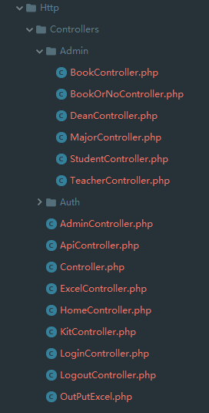

图5-4控制器文件结构图

### 5.1.5模型文件

如图5-5所示，为系统的模型文件结构图。图中每个模型文件都以角色功能相关的字眼命名。其中只要指定模型对应的数据库表名即可实现对数据库的查询，在查询的过程中使用了laravel框架的Eloquent ORM方法。Laravel 的 Eloquent ORM 提供了漂亮、简洁的 ActiveRecord 实现来和数据库进行交互。每个数据库表都有一个对应的「模型」可用来跟数据表进行交互。你可以通过模型查询数据表内的数据，以及将记录添加到数据表中。

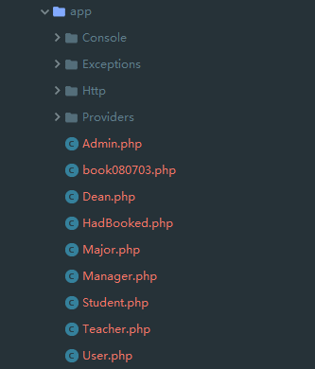

图5-5控制器文件结构图

### 5.1.6静态文件

如图5-6所示为系统的静态文件结构图。css中包含着animate.css为css动画框架、app.css为webpack打包后生成的样式文件、bootstrap.min.css为bootstrap框架源码的压缩文件。fonts文件夹中包含了字体文件。images文件夹中包含系统用到的所有图片。

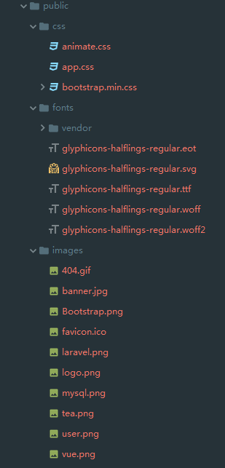

图5-6控制器文件结构图

## 5.2系统功能设计

### 5.2.1系统平台首页

系统平台首页分为四个部分：

1. 导航部分：如图5-7所示，左侧有中山大学南方学院的logo及超链接，右侧分别为，系统文档及用户登录的按钮跳转。



图5-7系统首页导航图

1. 技术介绍：如图5-8所示，该块内容介绍了该系统开发主要用到的四大技术，分别为Laravel框架、Vue.js框架、bootstrap框架、以及MySQL数据库。在对应的技术介绍区块下方有灰色按钮可导航至对应技术的官方网站。

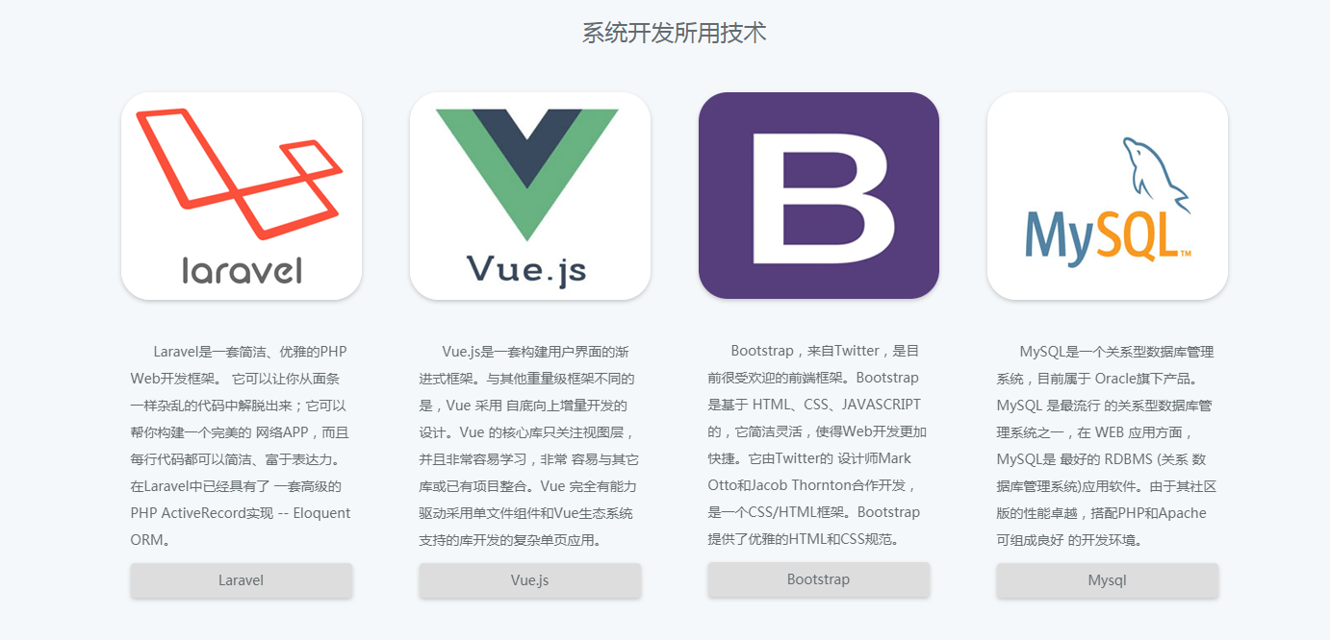

图5-8系统首页技术介绍图

1. 系统使用简介：如图5-9所示，分别罗列了三个主要用户的操作指南。

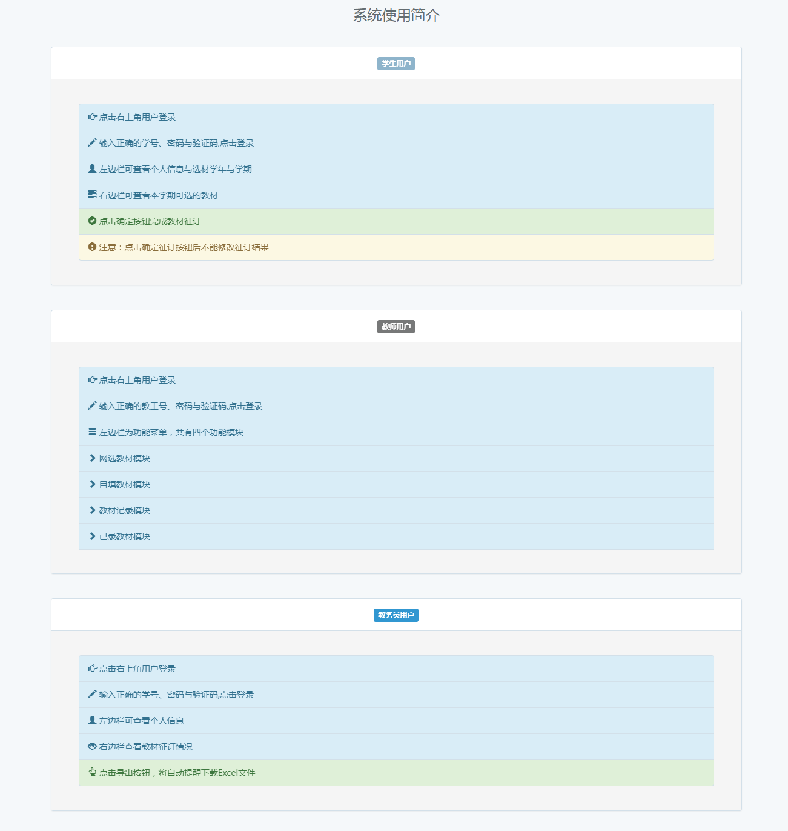

图5-9系统首页系统使用简介图

1. Footer信息：如图5-10所示，该内容区块展示了开发者的信息以及提供了高校教材征订后台系统的入口超链接。



图5-10系统首页Footer信息图

### 5.2.2 登陆页面

使用该系统的学生、任课教师以及教务员用户都在同一登录界面登录系统，如图5-11所示。学生用户需要输入正确的学号、密码以及验证码并点击下方的学生登录按钮，教师与教务员用户需要输入正确的教工号、密码与验证码并点击下方的教师登录或教务登录。输入完毕并点击登录后系统会自动对用户的输入进行认证，若出现错误会有以下提示：输入不能为空，如图5-12；密码错误，如图5-13；账号不存在，如图5-14；验证码错误，如图5-15。

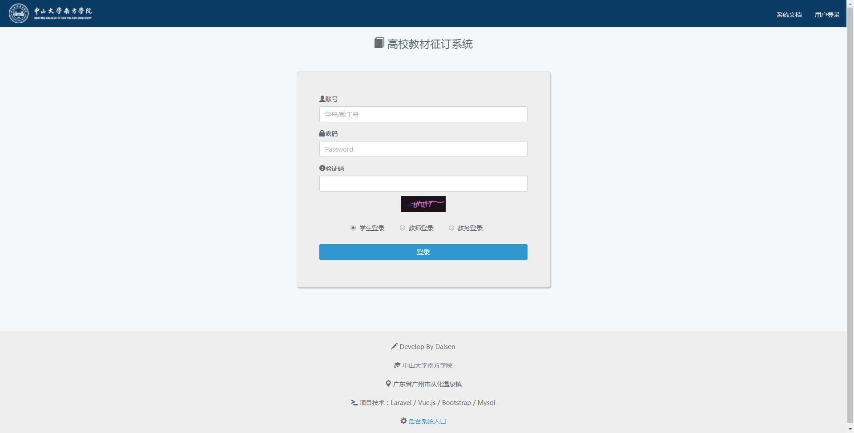

图5-11系统用户登录图

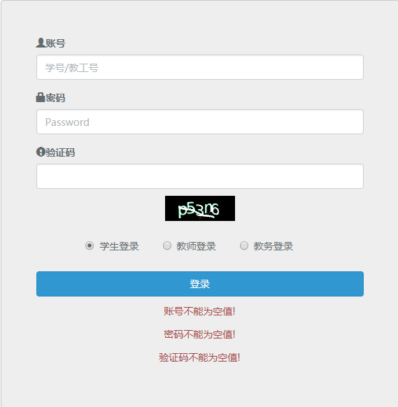

图5-12系统用户登录错误图-输入不能为空

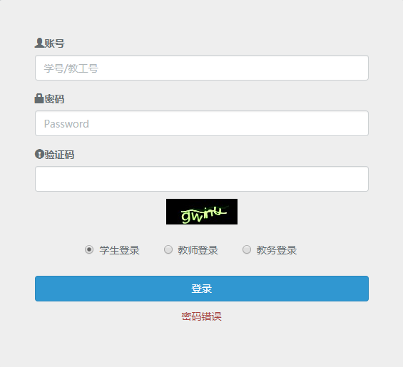

图5-13系统用户登录错误图-密码错误

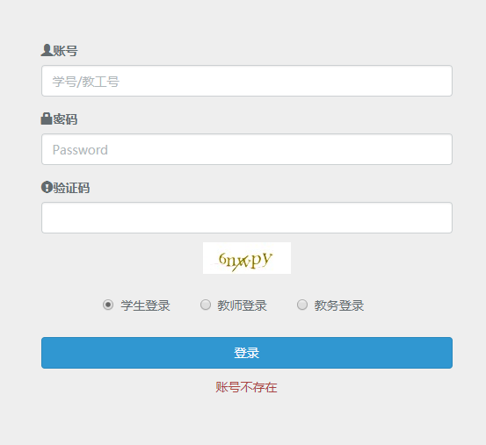

图5-14系统用户登录错误图-账号不存在

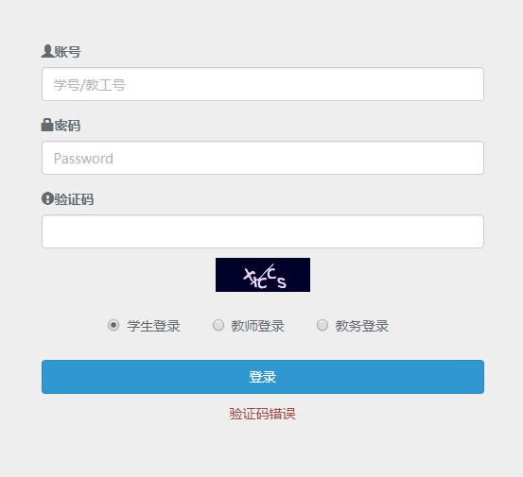

图5-15系统用户登录错误图-验证码错误

### 5.2.3 学生模块页面

学生用户通过系统验证后将进入学生模块首页，若未完成本学期征订的同学将显示图5-16所示的页面，学生可查看教材详情并在右侧选择性勾选教材，点击确定征订后将数据提交至服务器，并显示图5-17提示页面，若已完成本学年本学期教材征订的同学将会看到图5-18的页面。

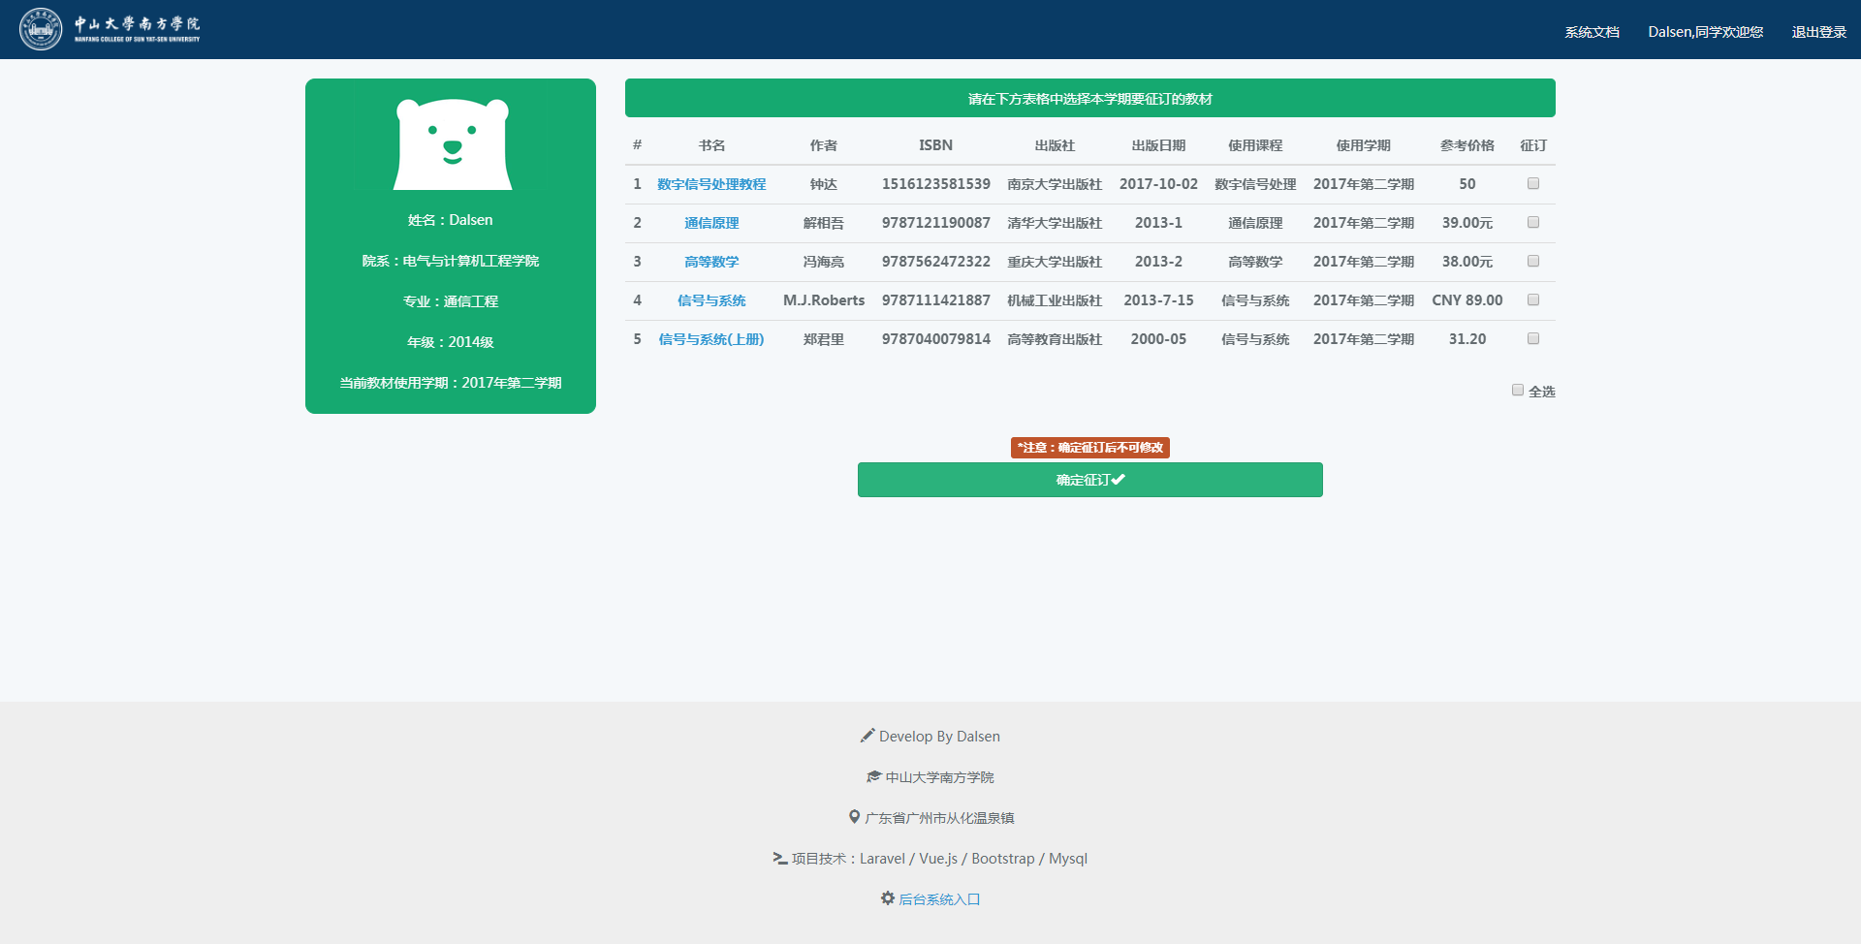

图5-16学生用户首页

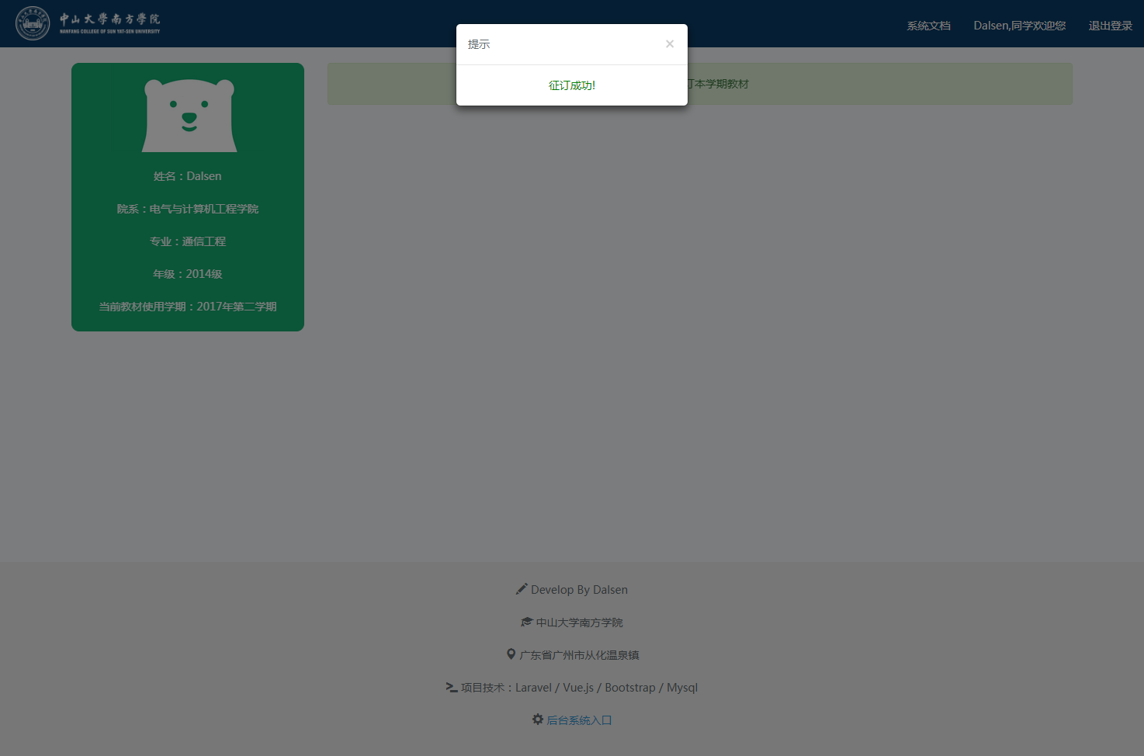

图5-17学生征订成功提示页

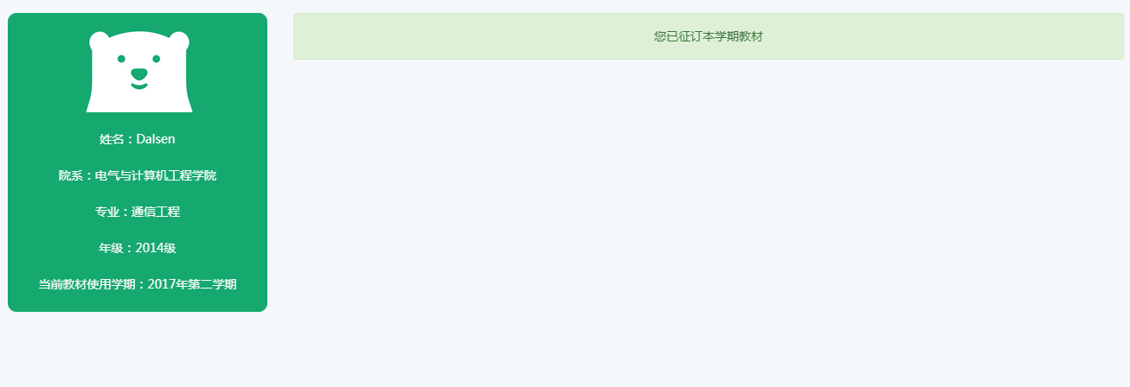

图5-18学生已征订显示页

### 5.2.4 教师模块页面

1. 网选教材： 任课教师用户通过系统验证后将进入教师模块首页，首页默认显示的模块为网选教材模块，教师可在右方的搜索栏中输入教材名称，系统会在自动识别输入后通过豆瓣图书API-V2查询搜索结果，在搜索结果列表中可点击加入书单，该图书将自动加入到下方的已选教材表格当中，点击已选教材表格中某一教材对应的录入按钮后填写教材详细信息便可录入已录教材模块，如图5-19所示。

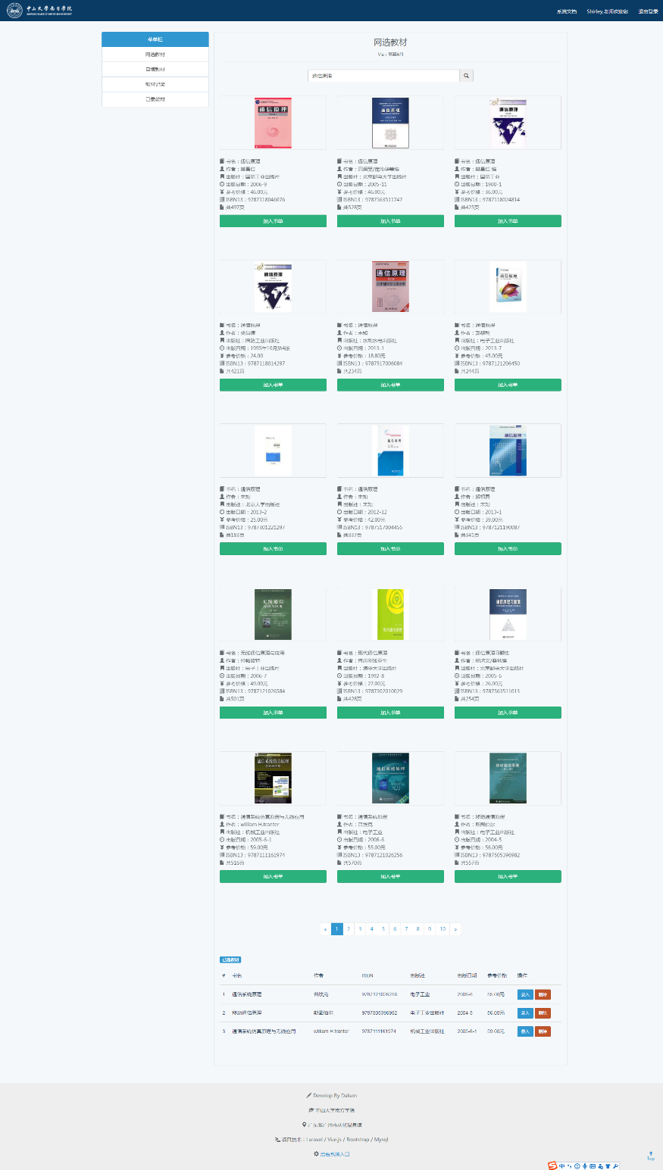

图5-19教师网选教材

1. 自填教材：任课教师点击左边栏的自填教材按钮进入自填教材模块，可在该模块表单自行填写已准备好的教材资料，再点击底部的录入教材按钮便可录入教材，如图5-20所示。

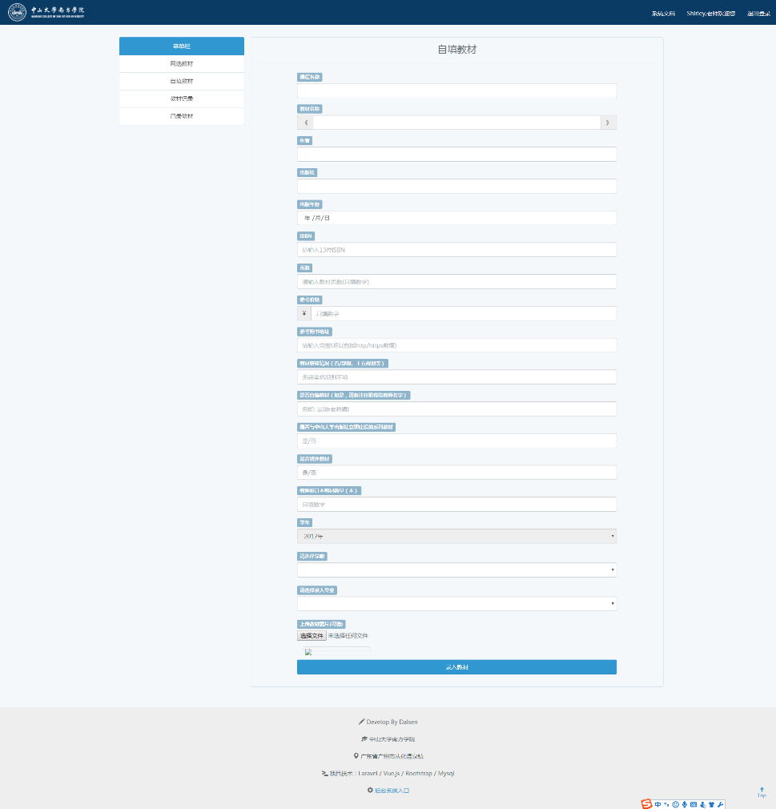

图5-20教师自填教材

1. 教材记录：任课教师点击左边栏的教材记录按钮进入教材记录模块，再选择相应的查询条件即可查询对应条件的征订记录，如图5-21所示。

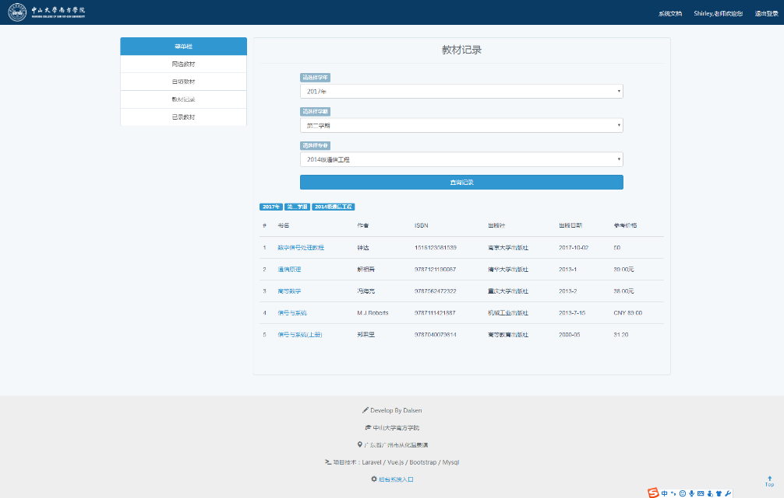

图5-21教师查询教材征订记录

1. 已录教材：任课教师点击左边栏的已录教材按钮进入已录教材模块，可查看图书录入情况，点击下方的提交按钮可将书单提交至教务部数据库中，如图5-22所示。

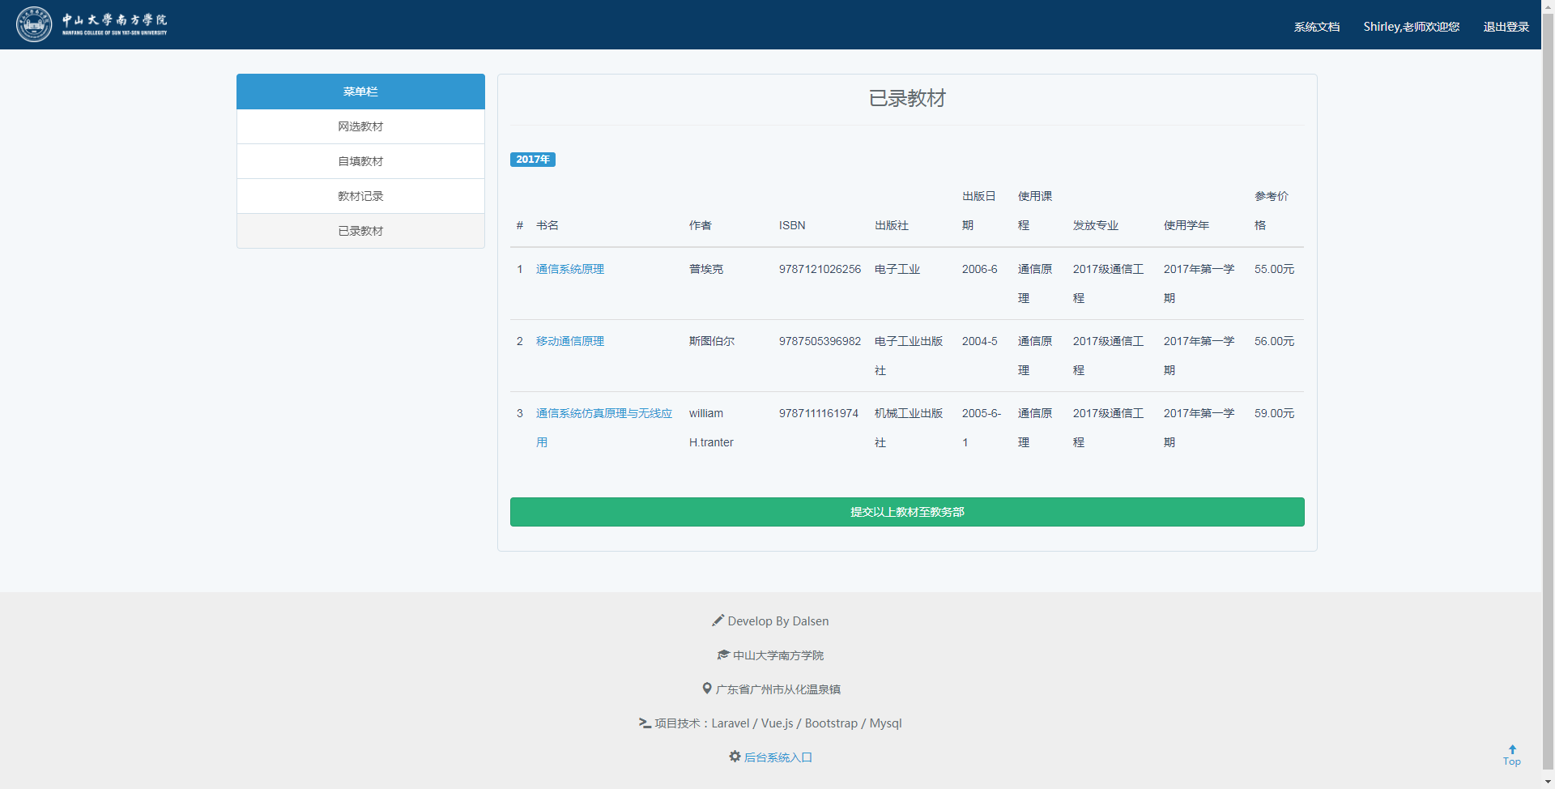

图5-22教师查看已录教材

### 5.2.5 教务员模块页面

教务员通过系统认证登录后将进入教务员主页，如图5-33所示。在该页面左边栏可查看个人信息，右边栏可查看个人所在院系，本学年本学期的教材征订情况。并点击下方的导出按钮可将表格中的教材数据以Excel文件格式导出，如图5-24所示。

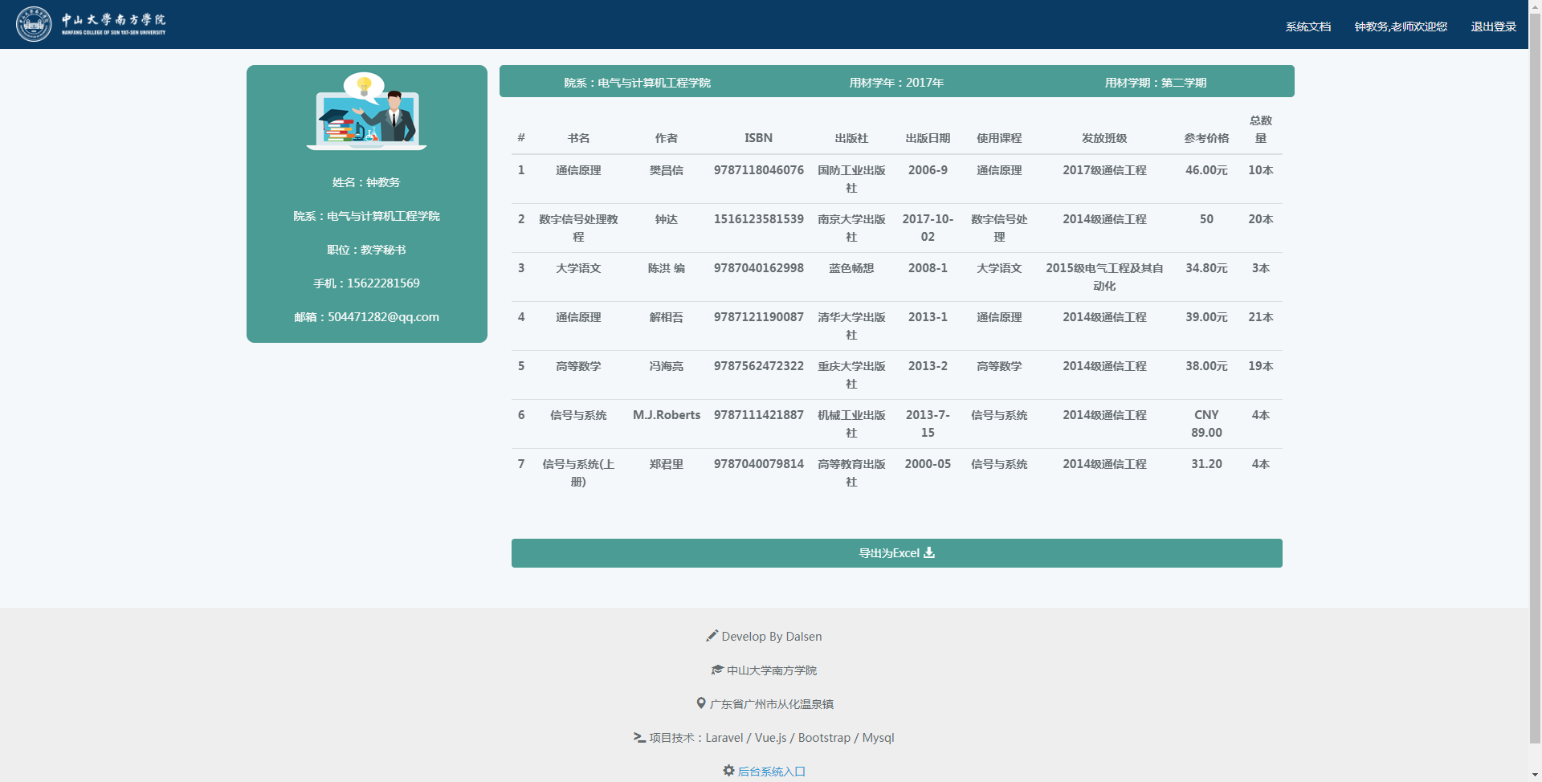

图5-23教务员主页

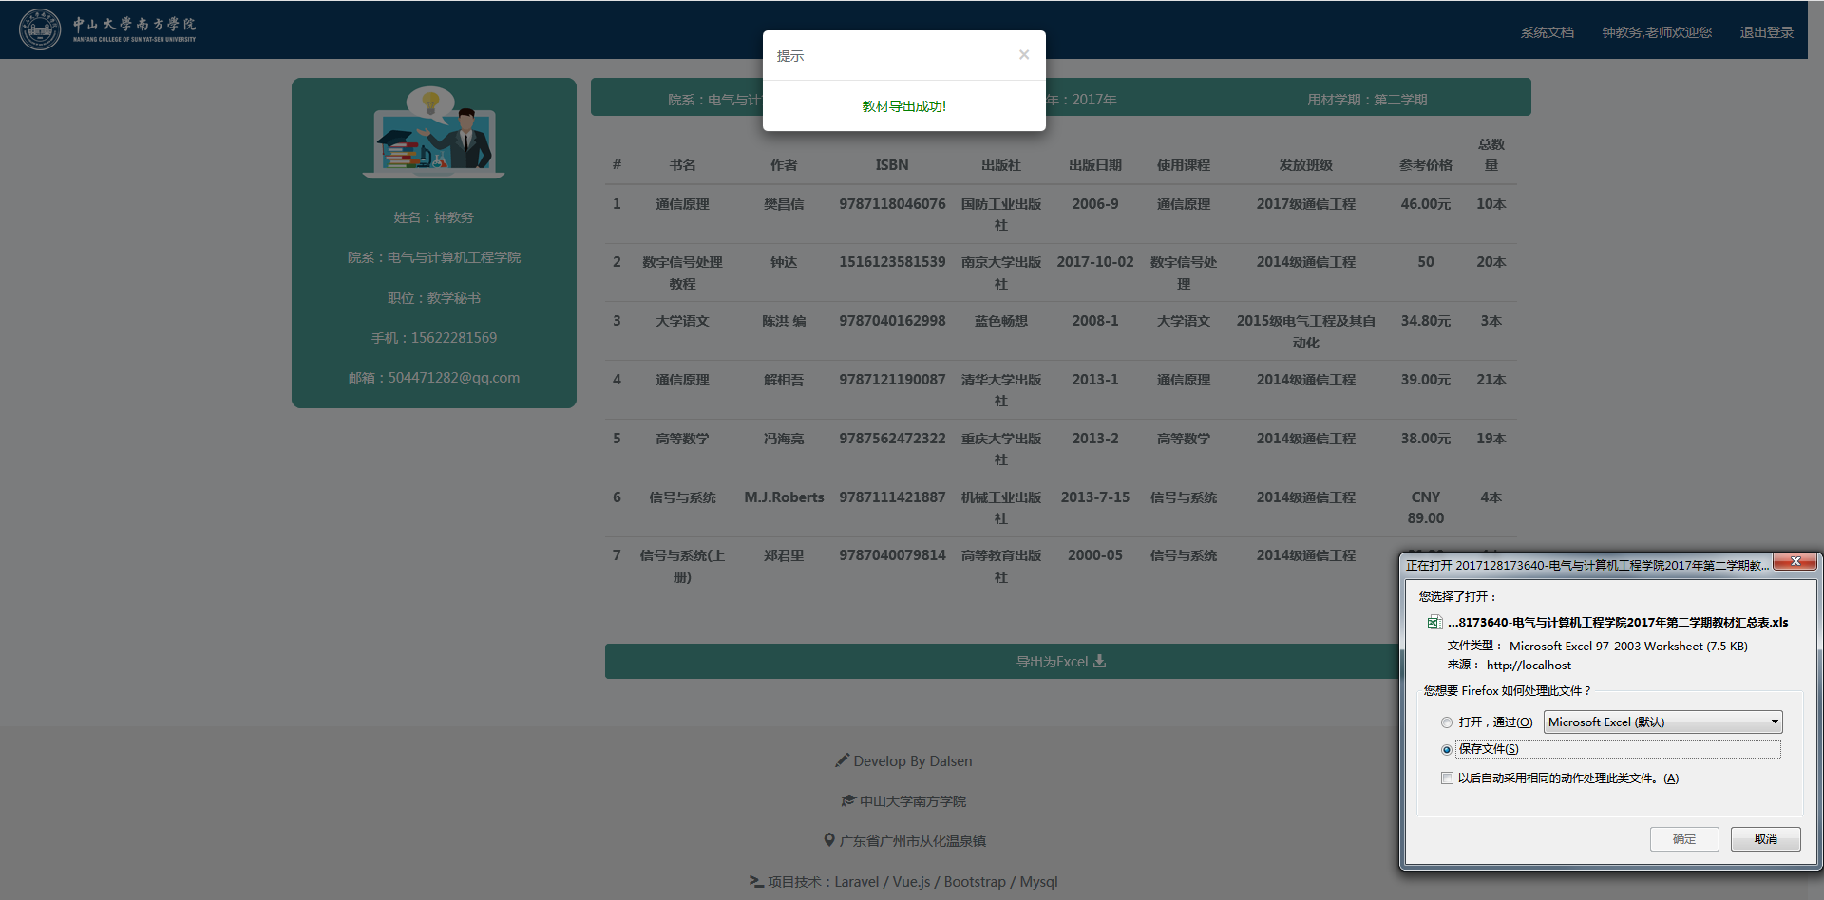

图5-24教务员将教材数据导出至Excel文件

### 5.2.6 管理员模块页面

1. 学生用户管理模块：实现学生用户的删除与导入Excel文件添加用户的功能，如图5-25所示。

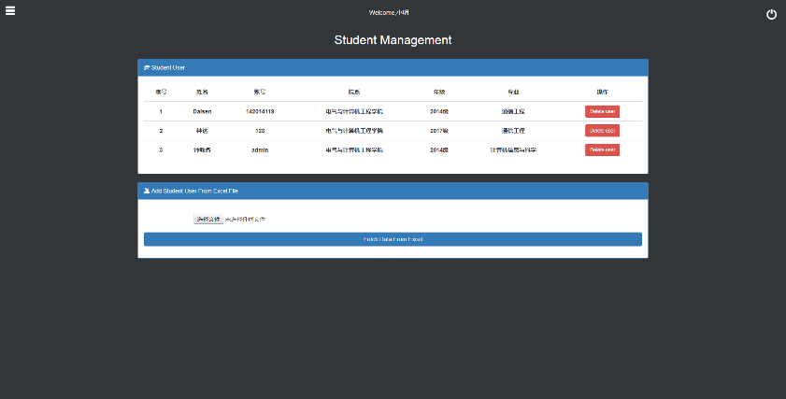

图5-25学生用户后台管理

1. 教师用户管理模块：实现学生用户的删除与导入Excel文件添加用户的功能，如图5-26所示。

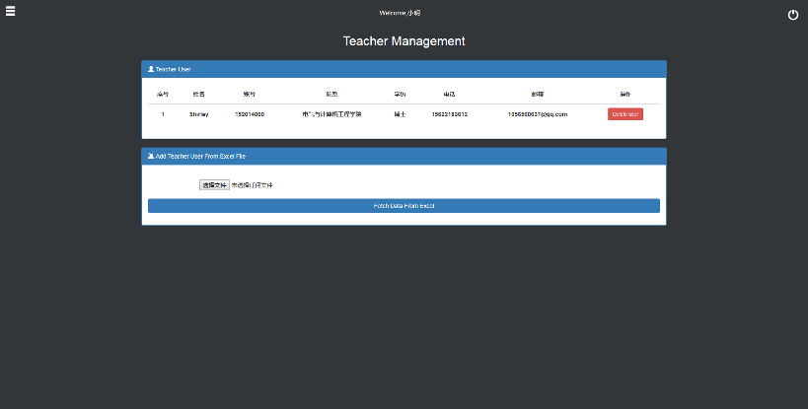

图5-26教师用户后台管理

1. 教务员用户管理模块：实现学生用户的删除与导入Excel文件添加用户的功能，如图5-27所示。

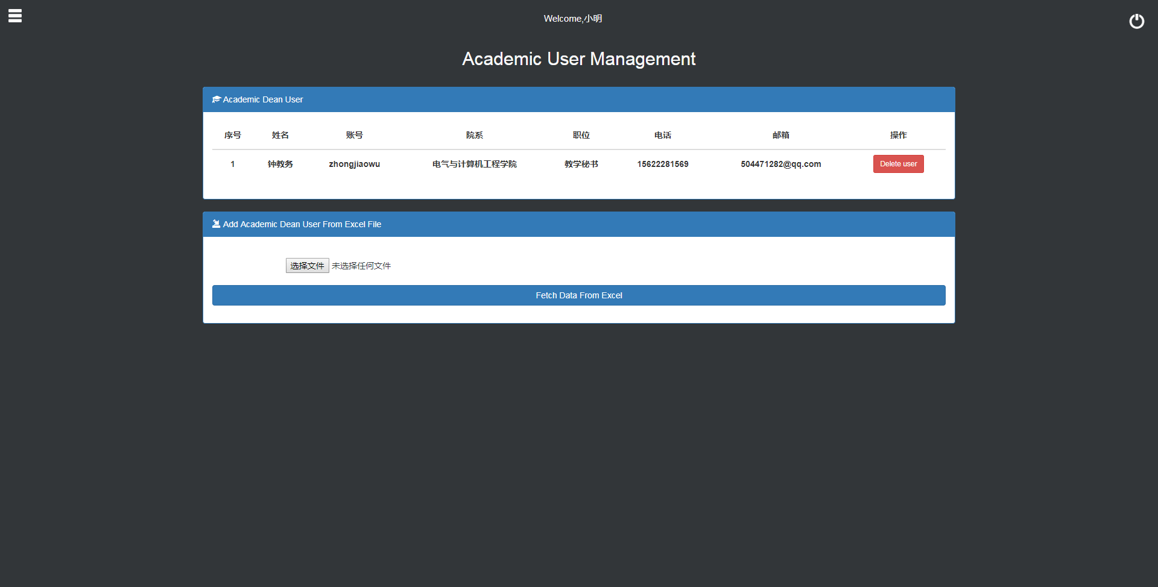

图5-27教务员用户后台管理

1. 已录教材管理模块：实现图书记录的删除功能，如图5-28所示。

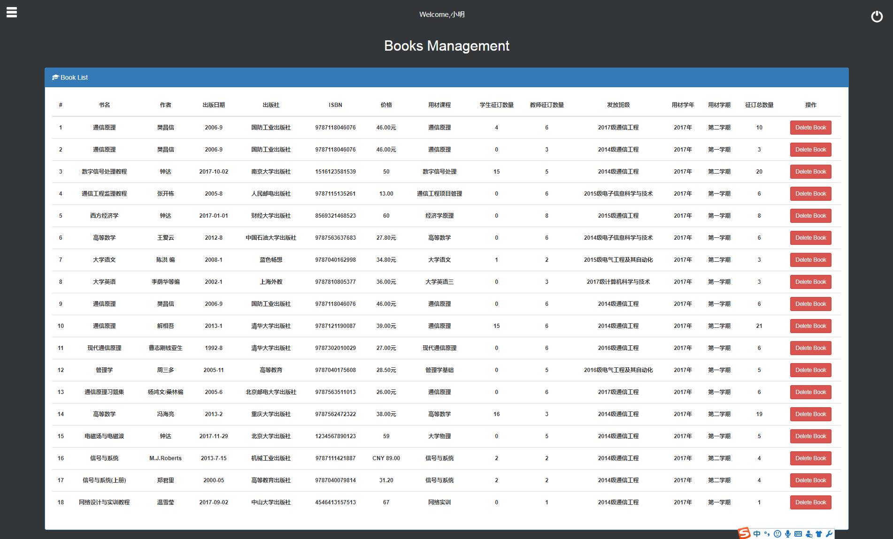

图5-28已录教材后台管理

1. 后台登录界面设计，如图5-29所示。

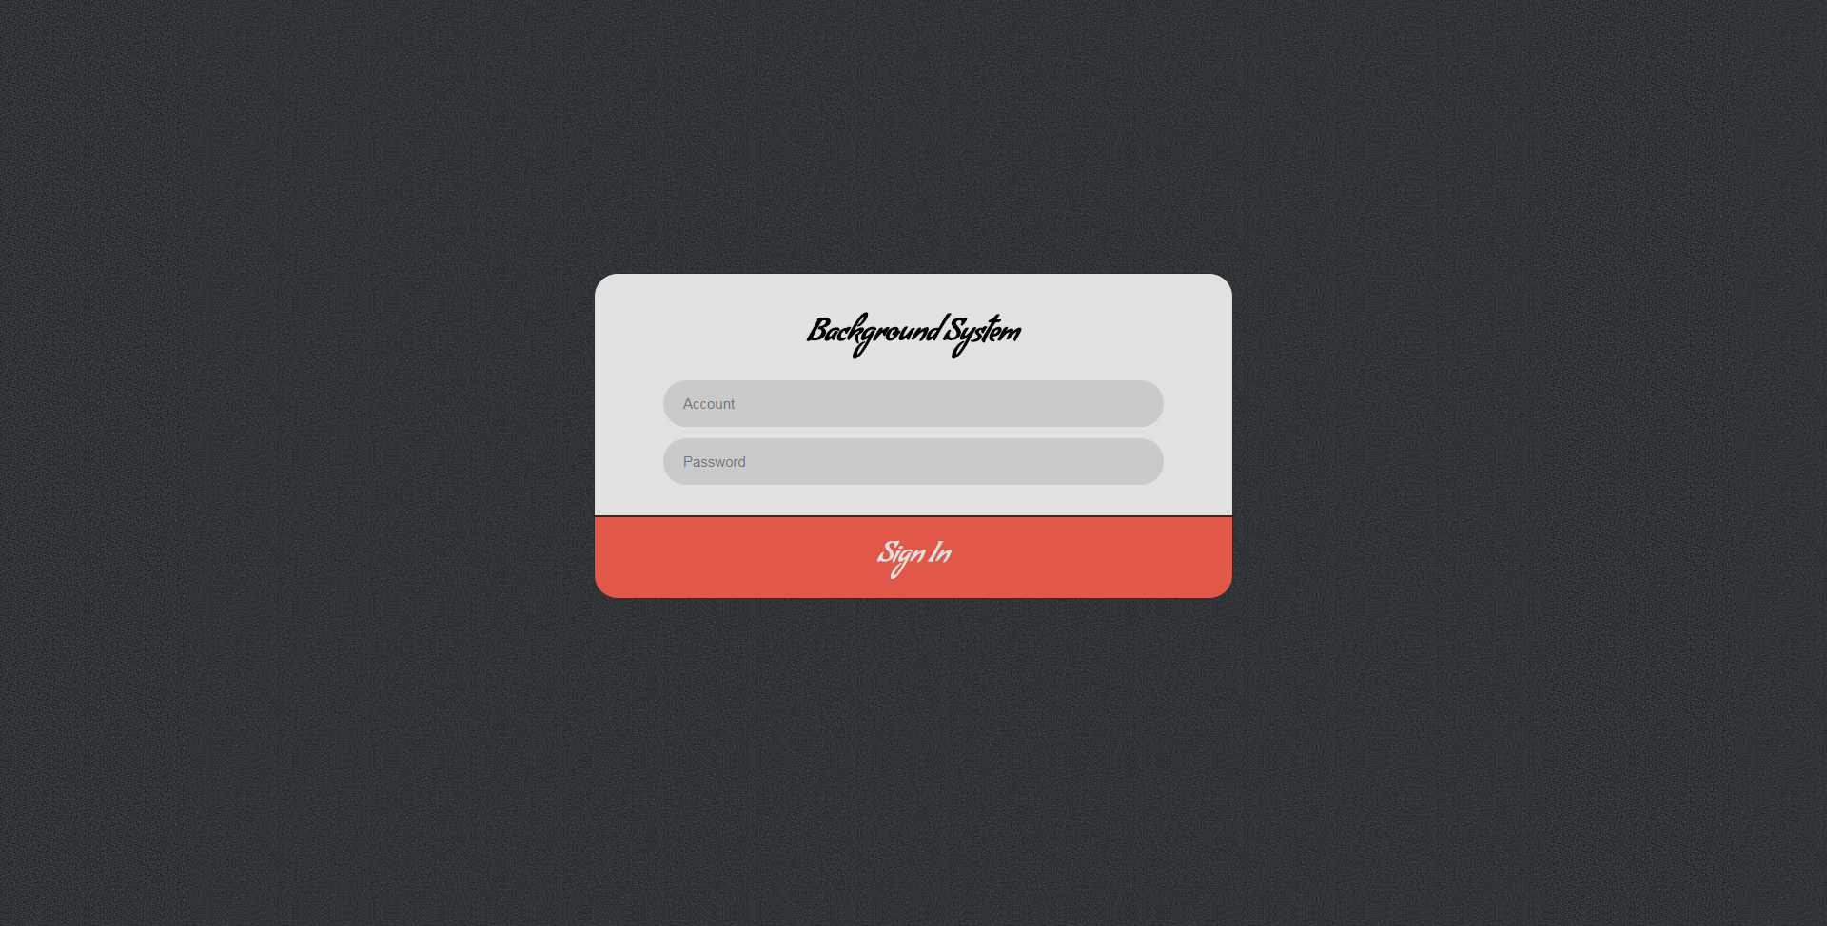

图5-29后台登录界面

1. 后台菜单栏设计，如图5-30所示。

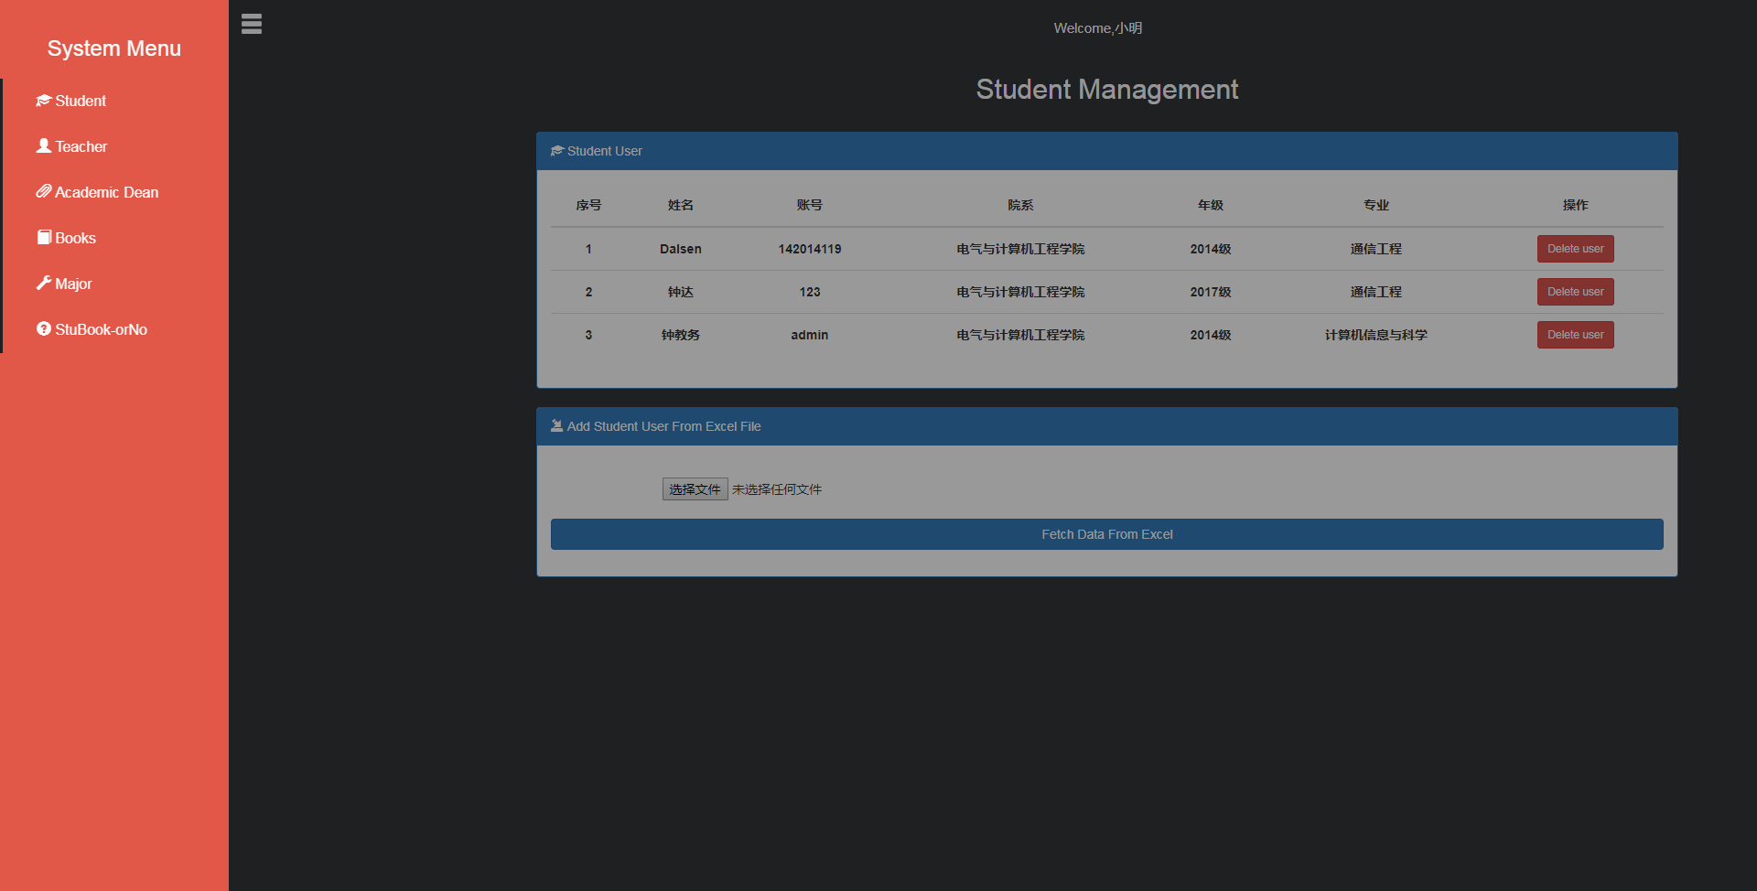

图5-30后台左侧菜单栏界面

# 测试

## 6.1系统测试目的

系统测试是评估该系统可靠性、稳定性以及安全性的必要措施，只有经过测试的系统才有上线的意义。系统测试是以最少的人力以及最合适的时间去发现系统的缺陷与错误，只有在不断的测试与调试后系统运行才能越来越稳定，因此系统测试在系统开发的过程中是个极其重要的步骤。

## 6.2系统运行环境

一个基于Web的实用性系统必须寄生在一定的系统硬件环境与系统软件环境之下。而该系统在服务端与客服端对于寄生环境的要求不高，且一般的计算机操作系统都可以满足系统的正常运行，一下就硬件与软件两个方面罗列出该系统对寄生环境的要求：

1. 系统软件要求

服务端：Windows7操作系统或更高、Ngnix服务器、PHP>5.3

客服端：Windows7操作系统或更高、IE8以上、Chrome浏览器、FireFox

数据库：MySQL数据库，该数据库在服务端运行

1. 系统硬件要求

服务器CPU：PIII 500以上，内存：256M以上。

客户机CPU：P200MMX以上，内存：256M以上。

## 6.3系统测试工作

### 6.3.1软件测试

该系统的架构属于B/S架构，因此测试的主要途径还是通过浏览器模拟用户的相关操作。广义上来说软件测试的作用，具体地说明的话，可以概括为下列四个方面：对产品质量完成全面的评估，为软件产品发布（如验收测试）、软件系统部署（如性能规划测试）、软件产品鉴定（第三方独立测试）委托方和被委托方纠纷仲裁（第三方独立测试）和其它决策提供信息；通过持续的测试（包括需求评审、设计评审、代码评审等）可以对产品质量提供持续的、快速的反馈，从而在整个开发过程中不断地、及时地改进产品的质量，并减少各种返工，降低软件开发的成本；通过测试发现所要交付产品的缺陷，特别是尽可能地发现各种严重的缺陷，降低或消除产品质量风险，提高客户的满意度，扩大市场份额，提高客户的忠诚度。通过对缺陷进行分析，找出缺陷发生的根本原因（软件过程中的问题，包括错误的行为方式）或总结出软件产品的缺陷模式，避免将来犯同样的错误或产生类似的产品问题，达到缺陷预防的目的。综上所述，一个优质的测试过程能够减少未来的工作量，最终要的是在测试的过程中把用户体验优化到了系统的极致，下面就本系统罗列功能测试案例。

### 6.3.2功能测试示例

本系统功能较多，因此在测试案例上不一一列举，因登录与数据提交两方面对后端的性能要求较高，所以从登录以及数据提交两方面对该系统进行测试，测试结果如表6-1与表6-2所示。

表6-1登录测试

|  |  |  |  |  |  |  |  |
| --- | --- | --- | --- | --- | --- | --- | --- |
| 模块功能 | 用户登录 | | | | | | |
| 用例编号 | FC002 | | 测试时间 | | 2017-12-02 | | |
| 相关用例 | 无 | | | | | | |
| 功能特性 | 进入教材征订系统登录页面，输入个人账号密码与验证码，若账号密码以及验证码同时通过系统认证则跳转至对应角色的功能界面首页，否则将打印错误信息。 | | | | | | |
| 测试目的 | 验证用户的输入是否合法，填入的字段是否存在空值，系统的检测sql注入机制是否完善。 | | | | | | |
| 预置条件 | 无 | | 特殊说明 | | 无 | | |
| 参考信息 | 用例描述之“3.5.2登录/退出” | | | | | | |
| 正确数据 | 1. 学生登录：   账号：142014119，密码：a504471282   1. 教师登录：   账号：152014060，密码：02011828   1. 教务登录：   账号：zhongjiaowu，密码：123 | | | | | | |
| 操作步骤 | 操作描述 | 输入数据 | | 期望结果 | | 实际结果 | 测试状态P/F |
| 1 | 用户未输入账号密码并点击“登录” | 空 | | 提示账号密码不能为空 | | 符合 | P |
| 2 | 用户未输入验证码并点击“登录” | 输入正确的账号与密码 | | 提示验证码不能为空 | | 符合 | P |
| 3 | 用户输入正确的账号，错误的密码。 | 输入正确的密码与验证码 | | 提示密码错误 | | 符合 | P |

表6-2数据提交测试

|  |  |  |  |  |  |  |  |
| --- | --- | --- | --- | --- | --- | --- | --- |
| 模块功能 | 录入教材 | | | | | | |
| 用例编号 | FC007 | | 测试时间 | | 2017-12-03 | | |
| 相关用例 | 无 | | | | | | |
| 功能特性 | 教材数据存储在一个JavaScript的数组对象当中，当点击提交按钮时，通过API接口传输数据到后端，后端将数据保存至数据库 | | | | | | |
| 测试目的 | 验证API接口是否稳定使用，接口调用以及带数据提交到后端的延迟不大于5S，从而反映数据量在不断增加的情况下，得到服务器的受压性能。 | | | | | | |
| 预置条件 | 无 | | 特殊说明 | | 无 | | |
| 参考信息 | 用例描述之“3.5.7录入教材” | | | | | | |
| 正确数据 | 1. 通过API录入一本教材到数据库。 2. 通过API录入十本教材到数据库。 3. 通过API录入二十本教材到数据库。 4. 通过API录入三十本教材到数据库。 | | | | | | |
| 操作步骤 | 操作描述 | 输入数据 | | 期望结果 | | 实际结果 | 测试状态P/F |
| 1 | 录入一本教材 | 长度为1的对象数组 | | 后台返回200状态码的时间不大于5s | | 符合 | P |
| 2 | 录入十本教材 | 长度为10的对象数组 | | 后台返回200状态码的时间不大于5s | | 符合 | P |
| 3 | 录入二十本教材 | 长度为20的对象数组 | | 后台返回200状态码的时间不大于5s | | 符合 | P |
| 4 | 录入三十本教材 | 长度为30的对象数组 | | 后台返回200状态码的时间不大于5s | | 符合 | P |

# 总结

## 7.1总结

高校教材征订系统是一个B/S架构的实用性系统，主要实现了在互联网的平台上进行教材的征订功能，从以往的人工统计征订到计算机系统辅助征订，这是互联网技术的发展应用到实际生活中的例子。开发该系统耗时约两个月，因公司也有繁重的工作需要一一处理，因此开发进度比较缓慢。下面就从开发该系统过程中以技术以及个人两个方面来讲讲本次毕业设计的总结。

开发该系统主要使用了Laravel框架，它是基于PHP编程语言被誉为“优雅”的框架，再者是Vue.js前端框架。在整个开发过程中不断翻阅两个框架的文档，加深了对两个框架的了解。在技术层面上着重要提一下系统的技术架构，该系统的前台使用了前端与后台半耦合的方式去编写，主要的业务逻辑在前端。这是一种在开发界极少开发者使用的一种技术架构，因为自身对Vue.js框架的扩展Vue-Router没有足够的了解，因此将访问路由交给了服务器去实现，而让Vue.js框架去实现自己最擅长的数据绑定功能，虽说不是最好的技术架构，但本人认为适合自己开发方式以及适合该系统的架构才是最好的。而后台系统则采用了业务逻辑在后端编写的架构方式，该种架构对需要频繁切换路由的后台系统是非常合适的，所以最后认为在技术选型上是正确的。

就个人而言，该系统的选题是来自于陈海山老师，在此对陈海山老师表示衷心的感谢，在老师的督促与指导下使得对此系统的规划有着较为全面的思路，并且系统得到较好的开发成果。在系统开发过程中也请教了同学及同事，在此也对他们的热情帮助表示感谢。学海无涯苦作舟，在技术方面有走不完的路，在本次的开发过程中也学习到了许多Web开发的新技术与知识，很感谢有这样的机会能让我体验到科学技术所带给人类的好处。

最后，因个人技术有限，系统中存在缺陷之处将会随着个人技术提高而改进，还望阅系统者多包涵。

## 7.2未来工作展望

该系统开发至今，已完成了所有的功能，但系统的局限性还是存在的，例如当前对于管理者的信息申请审核标准还不明确。在未来可以对该系统进行扩展，使其面向的受众是中山大学南方学院，乃至是全国各高校，但这样的系统将会带来更多的开发难题，以及需要考虑更多的实际情况。因此在未来的学习道路上还需不断积累开发经验，望早日达到一定的技术层面，能增加该系统面向的受众。另该系统还需定时地维护，对于运行环境需要不定时地升级，提高其活性的同时也让其跟上技术的脚步。

# 致 谢

感谢四年以来，学校对我的栽培，使我成为一个德智体全面发展的合格大学生。四年的大学生活使我成长，不论是交际方面、思维方面或是知识方面都得到了较大的提升，在教师及同学的帮助下少了份入学时的稚气，多了份迈向社会的成熟；少了份无知，多了份对世界事物独有的看法与见解。大学学习生活即将划上一个句号，而对于我的人生来说却仅仅只是一个逗号，我也将踏上新的征程。

在临近毕业之际，我还要借此机会向给予我帮助的教师与同学表示由衷的谢意，感谢各位的指导，感谢我们相遇。滴水石穿非一日之功，在每一门任课教师的辛勤付出与负责下，我才能有足够的知识完成这次的毕业设计。

最后，在此我仍要特别感谢陈海山老师的不厌其烦的教导与帮助，在忙碌的教学工作中挤出时间来审查、修改我的论文，你们严谨细致、一丝不苟的作风一直是我工作学习中的榜样。希望在人生的路上各位能够越走越远，能够得到自己向往的生活。对于大家的帮助与支持，在此我表示深深的感谢。

# 参考文献

[1] [美]Nicholas C.Zakas．JavaScript高级程序设计（第三版）[M]．北京:人民邮电出版社,2012.03．

[2] 高云．jQuery技术内幕.[M]．北京:机械工业出版社,2014.01．

[3] [美]Matt Stauffer．Laravel:Up and Running [M]．北京: O'Reilly Media,2016.08．

[4] 唐汉明．深入浅出MYSQL:数据库开发、优化与管理维护[M]．北京:人民邮电出版社,2008.08．

[5] 陈昊．Laravel框架关键技术解析[M]．北京:电子工业出版社,2016.07．

[6] 单东林,张晓菲,魏然．锋利的jQuery（第二版）[M]．北京:人民邮电出版社,2012.07．

[7] 陈能技．软件测试技术大全[M]．北京:人民邮电出版社,2015.08．

[8] 聂常红、刘伟．前端HTML+CSS修炼之道[M]．北京:人民邮电出版社,2017.09．

[9] 任进军、林海霞．MYSQL数据库管理与开发[M]．北京:人民邮电出版社,2017.05．

[10] 张耀春．Vue.js权威指南[M]．北京:电子工业出版社,2016.09．

**附表一 毕业论文（设计）开题报告**

|  |  |  |  |
| --- | --- | --- | --- |
| 课题 | 高校师生通信录 | | |
| 学号 | 152014060 | 姓名 | 温雪莹 |
| 专业 | 通信工程 | 指导教师 | 陈海山 |
| 题目性质 | □综述 □研究型 □软件设计 □硬件设计 | | |
| 题目来源 | □科研题目 □企业或实践项目 □自选题目 | | |
| 一、课题来源及意义  当代是一个信息化的时代，在互联的平台上，各种各样的信息得到了高度的交互和发展。人们越来越依靠网络技术以及手机应用去满足自己工作生活上的业务需求。不论是在金融行业、医疗行业、服务与饮食行业以及教育行业都能看见互联网平台的身影。伴随着互联网技术的发展，我们也要更要借用此平台去提高我们的学习与工作效率。  为了响应当代互联网信息技术的快速发展，并针对现今信息更新速度的加快和对信息传递效率需求的提升，将移动互联网平台作为高校师生通信的载体，能够保证信息有效传达。对于以往的师生信息传达是非常不便捷的，任课老师需要联系某位学生，时常需要多方的传达或找寻联系方式；学生寻找老师时，也往往不能够准确的获取到老师的信息。因此，打造一个高校师生通信录非常有必要的。  通过智能化的手机平台以及操作简便的后台管理系统，帮助高校信息管理者更加便捷的添加、修改教务人员以及学生的信息并保证信息的时效性。对于师生来说，高校师生通信录良好有效的解决了沟通问题，随时随地能查找到需要联系的学生或老师，在加快信息传递交流的同时，也提高了工作效率。  二、国内外发展状况  在国内外已有类似的高校通信录系统，但据情况，更多类似的系统是偏向于计算机网页，并非移动端平台。因此开发一个手机端的高校师生通信录系统是非常有必要的，不但能响应当下移动互联网技术快速发展的号召，还能将该系统投入到实际运行中去，结合国内外的发展状况，由此可见该系统的开发是具有重大意义的。  三、研究目标、内容  本系统以PHP作为后台语言，结合Vue.js前端框架进行开发，主要有学生用户、教师用户、后台管理员用户三大模块。   1. 学生用户模块：查看/修改个人信息，可查看同专业师生手机号码，不可查看的信息如需查看可提交申请至管理员，可查看每院系的详细介绍以及地理位置，可查看接收范围内的公告。 2. 教师用户模块：查看/修改个人信息，可查看同专业师生手机号码，不可查看的信息如需查看可提交申请至管理员，可发布公告并选择接收范围。 3. 后台管理员模块：可录入师生信息并修改以及查看信息，可发布公告并选择接收范围，管理师生查看信息的申请信息，修改院系详细信息。   四、方法、手段  本系统采用PHP+Mysql+Ngnix的相关技术编写，以Mysql数据库作为数据存储工具实现数据持久化。以PHP作为主要的编程语言，使用PHPStorm作为开发工具进行代码开发。  通过结合所学的编程思维，将前端Vue.js框架与CodeIgniter框架结合起来，实现一个前后端半耦合的系统架构，一方面适合自己的技术高度，另一方面适合系统的概要设计，同时也便于系统往后的管理与维护。  开发的难点在于对CodeIgniter框架与Vue.js框架的掌握，因CodeIgniter框架是一款上手难度较大的PHP框架，其中夹杂着不少技术前沿的概念与设计模式，唯有扎实地将CodeIgniter基础掌握才能在开发过程中运用自如。  五、进度安排  2018.07.15 - 2018.07.20 准备毕业设计的前提工作，撰写开题报告  2018.07.21 - 2018.08.15分析设计系统，并巩固加深相应技术知识  2018.08.16 - 2018.09.15设计数据库，搭建整个系统的框架结构  2018.09.16 - 2018.12.15 完成系统的功能模块并完成测试  2018.12.16 - 2019.01.31 完成毕业设计论文  2019.02.01 - 2019.02.15 修改论文，完成终稿  六、实验方案的可行性分析  从长远的角度来看，该高校师生通信录的投入会提高教务以及师生工作的效率，第一时间内传递有效信息，以低成本的后台数据管理、个人信息录入、公告/个人信息查询便可使用该系统的基本功能。结合目前校园网、主机与服务器部署、推广以及运营的情况来看，本系统不需要增加额外的硬件投入、只需在学院的微信公众号推广即可，运营方面只需定时地对无效数据进行处理、对学期当前学年与学期的准确性进行验证即可，因此该系统的投入的经济成本是偏低的，经济方面的可行性非常高。  在系统实现的技术层面上来考虑，本系统主要使用PHP语言作为开发语言，后台服务侧采用CodeIgniter框架；用户侧的app软件采用uni-app套件，uni-app结合了H5+接口及vue.js框架，能够快速开发出一款跨多端的APP。采用以上的技术架构能够提升系统开发效率，同时降低前后端系统的耦合性，是一款轻量级的信息系统，因此在技术层面上该系统的架构可行性高。  对于该系统，使用人员只要懂得手机应用操作，管理人员懂得基本计算机操作即可，另该系统首页有详细的使用文档，用户在使用前可对文档进行阅读，以最快的速度上手该系统。  七、实验条件  编程语言：PHP、JavaScript、HTML、CSS  操作系统：Windows7  开发环境：PHPStorm、Ngnix  数据库：MySQL  八、具体参考文献  [1] [美]Nicholas C.Zakas.JavaScript高级程序设计（第三版）[M].北京:人民邮电出版社  [2] 高云 jQuery技术内幕.[M]北京:机械工业出版社  [3] [美]Matt Stauffer Laravel:Up and Running [M]北京: O'Reilly Media  [4] 唐汉明 深入浅出MYSQL:数据库开发、优化与管理维护 [M]北京:人民邮电出版社  [5] 陈昊 Laravel框架关键技术解析[M]北京:电子工业出版社 | | | |
| 选题是否合适： 是 否  课题能否实现： 能 不能  指导教师（签字）  年 月 日 | | | |

**附表二 毕业论文（设计）过程检查情况记录表**

|  |  |
| --- | --- |
| 指导教师分阶段检查论文的进展情况（要求过程检查记录不少于3次）  **第1次检查**  学生总结：  此前我主要做了系统的需求分析以及数据库设计，最后初步确定了系统的结构。在此我确定了开发的技术，决定用PHP+Mysql+Ngnix完成系统。并开始学习CodeIgniter框架与Vue.js框架的使用方法。  指导教师意见：  完善需求分析，设计系统时需考虑完善，避免后期有较大改动。并且加快学习进度，尽快着手开展项目。  **第2次检查**  学生总结：  此次检查已经完成了系统的框架搭建，并完成了基础APP页面的设计和学生模块功能以及任课教师模块的部分功能，接下来是完成管理员模块的功能，即为后台。  指导教师意见：  基础功能完备，但需要多修改一些细节部分；界面效果还不是很理想，后期可继续加工；在系统整体方面应多考虑系统的流畅性和安全性。  **第3次检查**  学生总结：  本系统的功能已基本完成，剩下的就是继续测试找BUG。因为考虑的不是很全面，所以系统还存在一些缺陷，在之后的修改中我会多加留意。  指导教师意见：  系统经过多次测试和修改后无大问题。  **第4次检查**  学生总结：  毕业论文撰写已完成百分之五十，但仍存在关键技术描述不够清晰，语句逻辑不顺等问题。  指导教师意见：  及时添加对关键技术的描述，修改语句逻辑，继续完善论文。  **第5次检查**  学生总结：  毕业论文已完成，图文并茂，已将涉及系统的所有信息撰写至论文当中。  指导教师意见：  论文经过多次修改后已符合预期标准，允许进行答辩。  学生签名： 年 月 日  指导教师签名： 年 月 日 | |
| **总**  **体**  **完**  **成**  **情**  **况** | 指导教师意见：  该学生在整个毕业设计过程中，能够按时按量完成各阶段的任务，设计完成了高校师生通信录，实现了该系统的基本功能。论文结构合理，内容详实，撰写规范，是一篇优秀的文章。  1、按计划完成，完成情况优秀（ ）  2、按计划完成，完成情况良好（ ）  3、按计划完成，完成情况中等（ ）  4、基本按计划完成，完成情况及格（ ）  5、完成情况不及格（ ）  指导教师签名： 年 月 日 |

**附表三 毕业论文（设计）答辩情况表**

|  |  |  |  |
| --- | --- | --- | --- |
| 答辩人 | 温雪莹 | 专 业 | 通信工程 |
| 论文（设计）题目 | 高校师生通信录 | | |
| 答辩小组成员 |  | | |
| 答辩记录：  记录人签名： 年 月 日 | | | |

**毕业论文（设计）成绩评定记录**

|  |
| --- |
| 指导老师评语：  成绩评定：  指导老师签名： 年 月 日 |
| 答辩小组或专业负责人意见：  成绩评定：  签名（章）： 年 月 日 |
| 系负责人意见：  成绩评定：  签名（章）： 年 月 日 |